資料庫第九組
網路小說推薦系統
資工2B 412410085 張子頡
資工2B 412410291 林鈺丞
資工2B 412410929 呂秉諺
資工2B 412411281 劉奕霈
資工2B 412411315 張庭瑄
資工2B 412411810 金庭聿

內容
壹、 前言 - 3 -
1. 動機 - 3 -
2. 目的 - 3 -
貳、 系統分析與設計 - 3 -
1. 系統需求 - 3 -
2. 資料收集 - 3 -
3. 系統設計工具 - 3 -
4. 使用對象 - 4 -
參、 資料庫邏輯設計 - 4 -
1. E-R關係圖 - 4 -
2. E-R圖轉換關聯表 - 4 -
3. 關聯表各欄位屬性規劃 - 5 -
4. 正規化分析 - 9 -
肆、 實體建置 - 9 -
1. SQL命令 - 9 -
2. 搜尋演算法 - 12 -
3. 網頁 - 15 -
伍、 測試 - 16 -
1. 驗證1：所有書籍均需登錄於該系統內 - 16 -
2. 驗證2：可瀏覽網頁中所有書籍的資訊 - 16 -
3. 驗證3：可經由類型、出版社、作者篩選書籍 - 17 -
4. 驗證4：可經由作者姓名、書籍名稱、出版社名稱或關鍵字查找書籍 - 19 -
5. 驗證5：管理者可任意增加或刪除書籍 - 21 -
6. 驗證6：使用者須登入方可使用平台之推薦書籍功能 - 23 -
7. 驗證7：系統可記錄使用者閱讀紀錄、收藏紀錄 - 24 -
8. 驗證8：系統可依據使用者的喜好推薦其可能感興趣之書籍 - 26 -
9. 額外功能 - 28 -
陸、 結論 - 29 -
柒、 工作分配 - 30 -
捌、 參考資料 - 30 -

- 前言
- 動機
線上小說閱讀網站種類繁多，網站除了提供讀者閱讀書籍的功能，還往往兼具「推薦書籍」的任務。而在使用「Mojoin線上漫畫、小說平台」閱讀小說時，我們卻發現他的「更多感興趣」推薦內容多半與讀者正在閱讀的書、歷史閱讀紀錄或收藏的小說較無相似之處，似乎沒有一個合理且有效的推薦系統，能以使用者的閱讀紀錄與收藏內容為依據，推薦符合對方閱讀的類型、可能感興趣的書籍。因此我們打算模擬Mojoin網頁使用方式，結合演算法與資料庫，推薦使用者可能感興趣的小說。

- 目的
透過演算法搜尋MySQL資料庫，推薦使用者可能感興趣的小說。

- 系統分析與設計
- 系統需求
- 所有書籍均需登錄於該系統內
- 可瀏覽網頁中所有書籍的資訊
- 可經由類型、出版社、作者篩選書籍
- 可經由作者姓名、書籍名稱、出版社名稱或關鍵字查找書籍
- 管理者可任意增加或刪除書籍
- 使用者須登入方可使用平台之推薦書籍功能
- 系統可記錄使用者閱讀紀錄、收藏紀錄
- 系統可依據使用者的喜好推薦其可能感興趣之書籍

- 資料收集
人工統計「Mojoin線上漫畫、小說平台」中的「小說」部分直至民國114年2月28日以前之書籍內容，並建立Excel表格以利後續使用。

- 系統設計工具
- 資料庫開發工具：MySQL
- 系統設計工具：Flask、Python、HTML、CSS

- 使用對象
- 一般用戶：享有較符合個人喜好的推薦內容
- 網站管理者：小說登錄

- 資料庫邏輯設計
- E-R關係圖
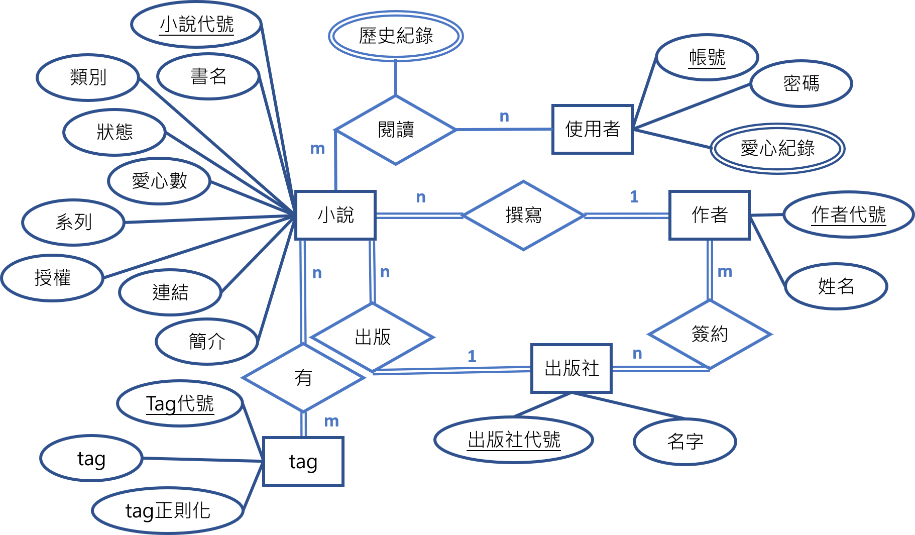

- E-R圖轉換關聯表
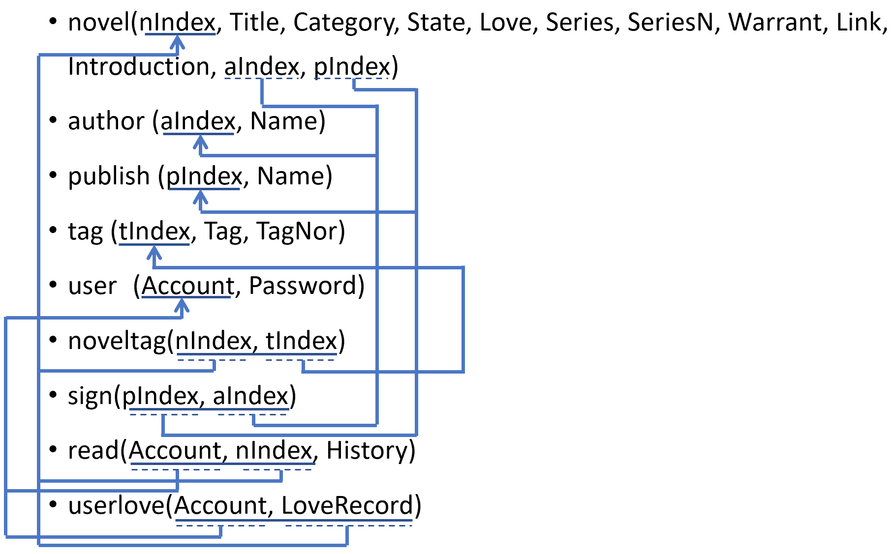
- 關聯表各欄位屬性規劃
- novel
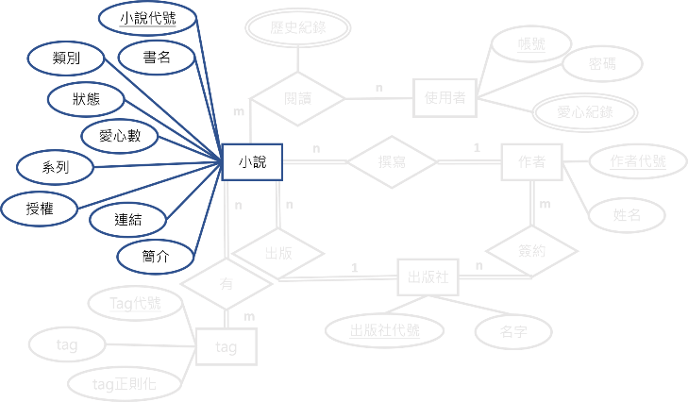
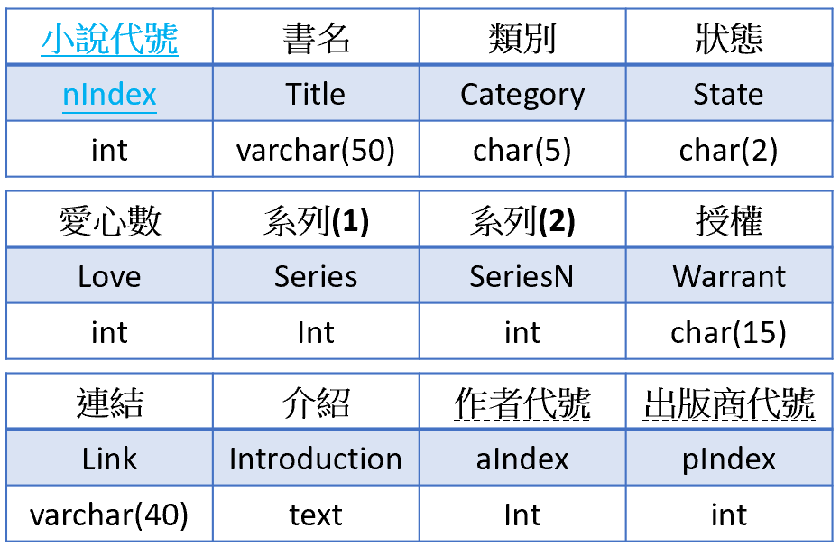
- novel的「系列」為複合屬性，原先為「系列編號．書籍集數」(例：7.8)，因此在正規化1NF的時候被拆成「系列(1)」、「系列(2)」兩欄
- author
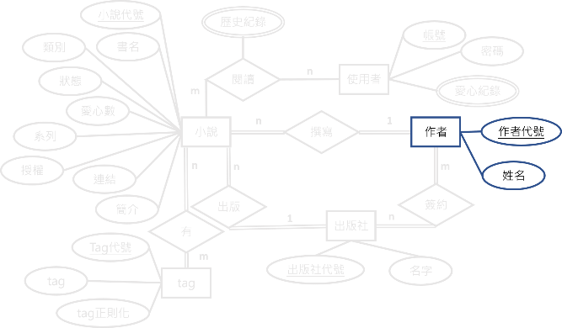
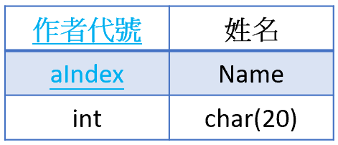
- publish
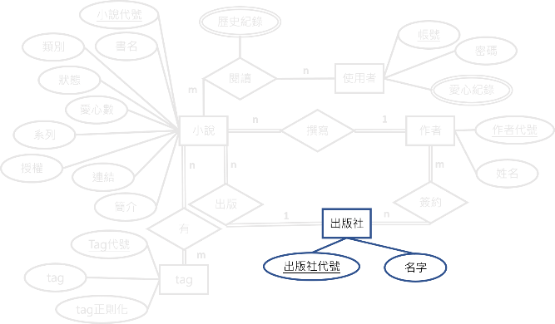
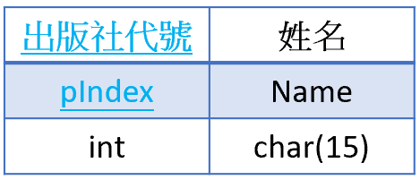
- tag
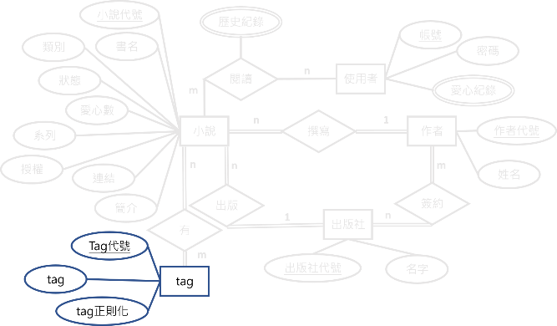
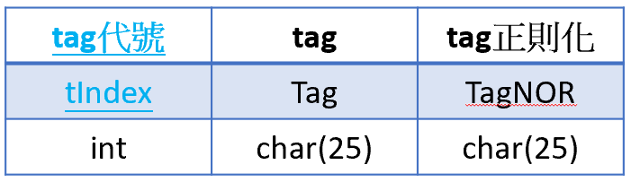
- 原先的tag有許多語意相近但表述方式不同的標籤，如異界、異世界涵義均為「異世界」，故將tag做正則化，合併涵義相近的tag，並賦予每個tag代號作為主鍵。
- 又因一個tag在正則化的時候可能會分屬兩個tagNOR，如懸疑恐怖既為「懸疑」亦為「恐怖」，故其一的tIndex為原本的tIndex再加上500，在同時涵蓋兩個tagNOR的時候，能夠以「tIndex小於500」為條件篩選，避免網頁列出重複的tag。
- user
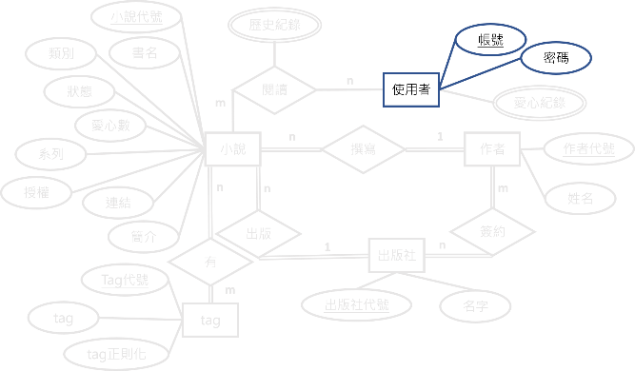
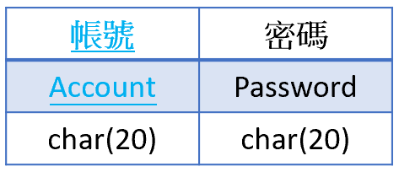
- userlove
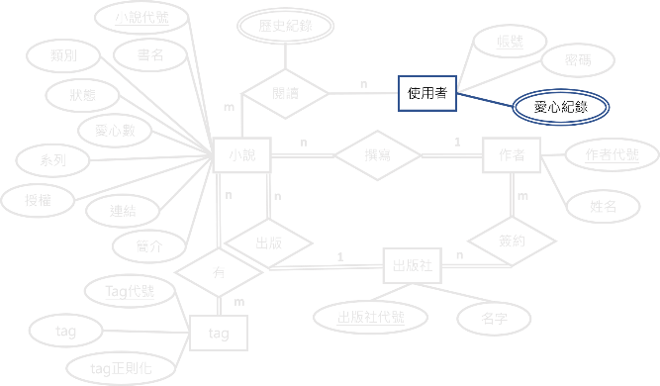
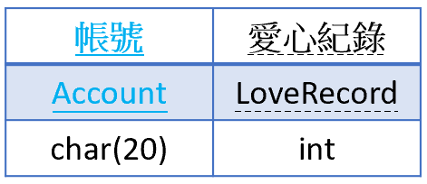
- 愛心紀錄為外來鍵，會連到novel的nIndex
- noveltag
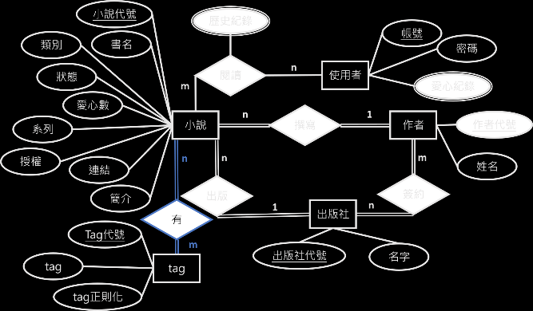
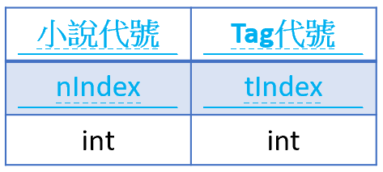
- sign
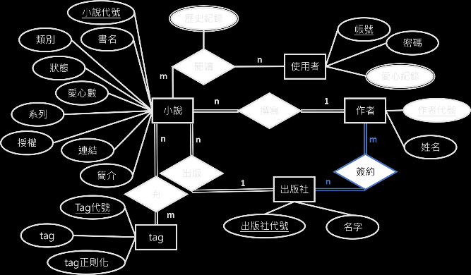
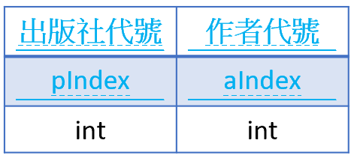
- read
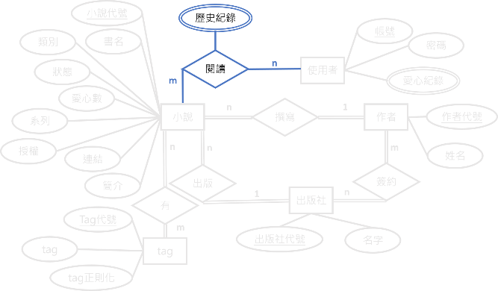
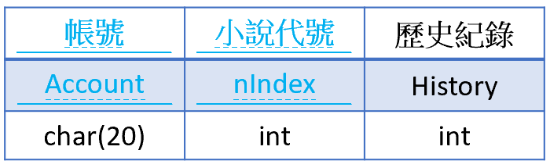

- 正規化分析
  - 1NF：關聯表中的每一個屬性其值皆為Atomic Value：符合novel的「系列」為複合屬性，原先為「系列編號．書籍集數」(例：7.8)，因而拆解為「系列(1)」與「系列(2)」
  - 2NF：關聯表中所有非鍵值屬性皆為完全功能相依於主鍵：符合
  - 3NF：關聯表中不存在非鍵值屬性遞移相依於主鍵：符合
- 實體建置
- SQL命令
- 建立table (table依字母排序)
- author
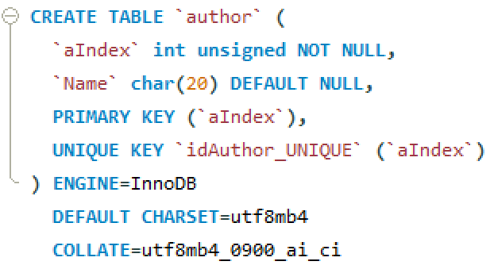
- novel
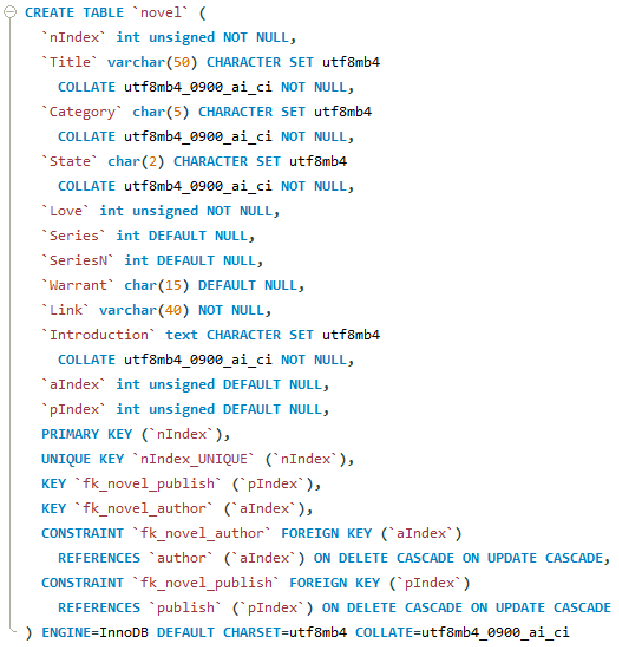
- noveltag
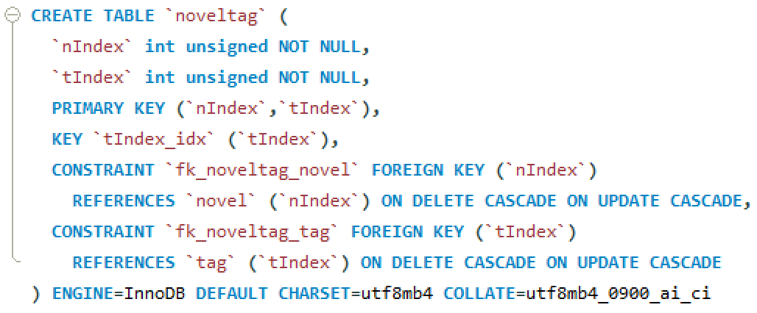
- publish
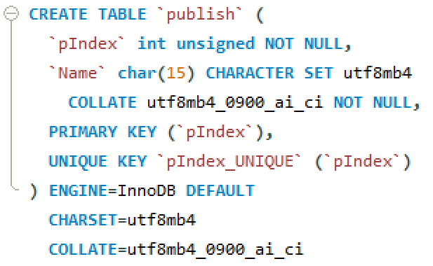
- read
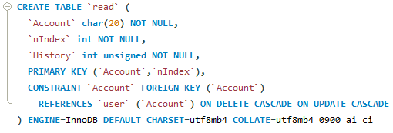
- sign
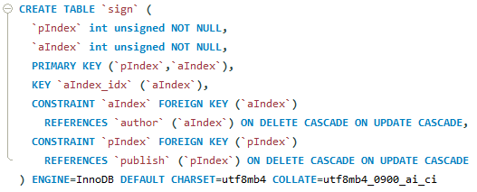
- tag
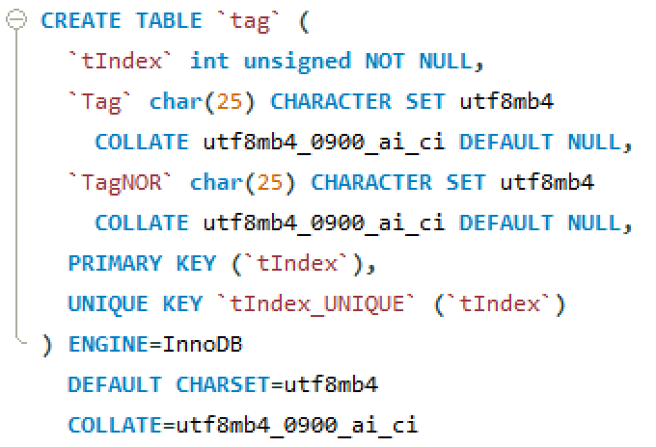
- user
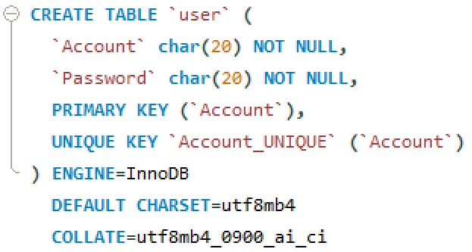
- userlove
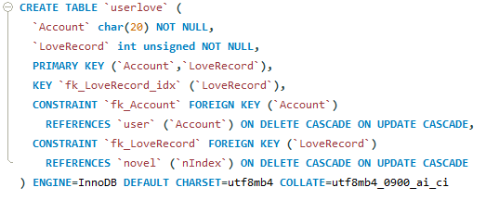
- 匯入資料
資料以csv檔儲存並直接匯入，程式格式如下：
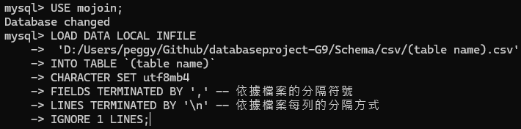
(table name)替換為各自的table名稱以及csv檔名稱
- 搜尋演算法
- 使用者偏好分析機制：協同過濾
- 目標
分析目標使用者興趣，找到與他興趣相似的使用者並推薦其書單中目標使用者未收藏的書
- 舉例
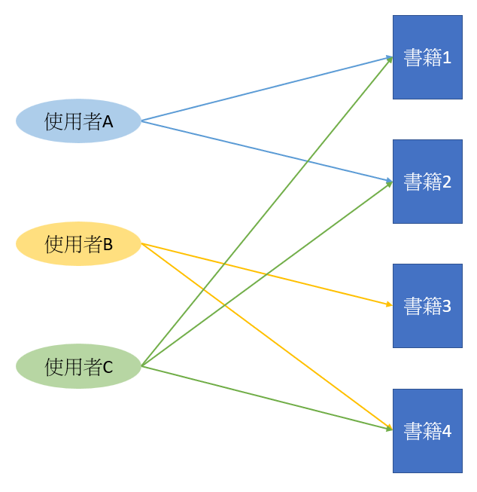
(1)從上圖來看，若是要從目標使用者A未收藏的書中推薦一本給他，首先要找到跟A興趣相似的使用者群體。

(2)而C和A兩人的收藏紀錄重複率很高，因此可以說C與A的興趣相似度很高。

(3)故從C收藏但A未收藏的書中推薦書籍4給A。
- 實作方式：Jaccard相似程度公式
- Jaccard相似程度公式
- 具體作法
(1)首先將圖轉換為喜好程度分析表，若一位使用者有收藏該本書則計為1，若無則為0：
 | 書籍1 | 書籍2 | 書籍3 | 書籍4
使用者A | 1 | 1 | 0 | 0
使用者B | 0 | 0 | 1 | 1
使用者C | 1 | 1 | 0 | 1

(2)再來從兩人書單的聯集中，看交集的書所佔之比例，分析後所得表格為：
目標使用者 | 使用者 | 相似程度
使用者A | 使用者B | (A∩B) / (AUB) = 0/4 = 0
使用者A | 使用者C | (A∩C) / (AUC) = 2/3 ≈ 0.67

(3)藉由二分法(收藏與沒收藏)來計算目標使用者對沒收藏的書及喜好程度，公式如下：
$$\sum_{i=1}^{n}{目標使用者與使用者i的相似程度×使用者i對書籍k的喜好程度}$$

n為使用者數，i為使用者編號，k為目前判斷之書籍編號。
以書籍3、4為例，目標使用者A對他的喜好程度為：
$$A對書籍3的喜好程度=A與B的相似程度×B對書籍3的喜好程度+A與C的相似程度×C對書籍3的喜好程度 =0×1+0.67×0=0$$
$$A對書籍4的喜好程度=A與B的相似程度×B對書籍4的喜好程度+A與C的相似程度×C對書籍4的喜好程度 =0×1+0.67×1=0.67$$

(4)最後推薦目標使用者喜好程度較高的書籍，像是目標使用者A對書籍4的喜好程度(0.67)較書籍3的喜好程度(0)高，故推薦書籍4。
- 缺點
方式較像二分法，無法表達偏好程度
- 解決方式
使用第二種計算方式：餘弦相似程度
- 餘弦相似程度
- 解決方式
把目標使用者(A)的觀看紀錄化成向量(A)，再對其他使用者(B)的觀看紀錄向量(B)做投影，投影長度越高表示相似程度越高。
- 公式
$$喜好程度=使用者與目標使用者的相似程度×使用者觀看書籍之次數$$

$$相似程度=\cos{θ}=\frac{A∙B}{\left\|A\right\|\left\|B\right\|}=\frac{\sum_{i=1}^{n}{A_{i}×B_{i}}}{\sqrt{\sum_{i=1}^{n}{{(A_{i})}^{2}}}×\sqrt{\sum_{i=1}^{n}{{(B_{i})}^{2}}}}$$

- 具體作法
(1)以目標使用者A、使用者B為例，用觀看次數作為喜好程度，將資料表read與自己做Natural JOIN並將喜好程度相乘，先計算出對同一本書籍時使用者的對應關係(以下簡稱AA、AB、BA、BB)
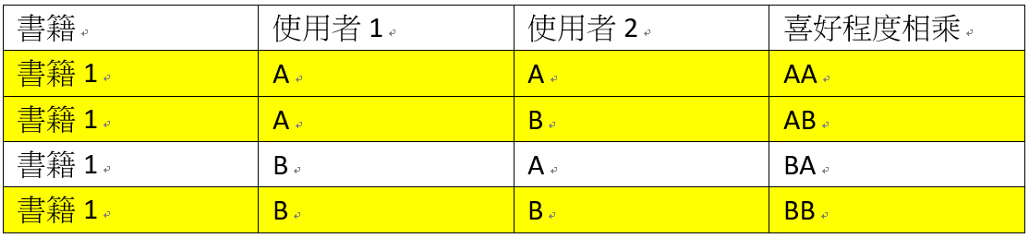
而我們會用到表格中的AA、AB、BB欄位
(2)接著用SUM計算$ΣA^{2}$、$ΣB^{2}$、A×B
(3)再將步驟(1)的表格與自己做第二次Natural JOIN，而需要將AA、AB、BB顯示在同一列已進行計算
(4)用公式「P1.pre / SQRT(P2.pre* P3.pre)」計算相似度投影
(5)用Natural JOIN合併read計算「A與B的相似度×B對書本的喜好程度」
(6)最後將預測出的喜好程度進行排列，推薦給使用者

- 網頁
網頁使用Html搭配CSS，運用Flask框架，以及pymysql語法調用mysql資料庫，可直接在python 檔裡面使用mysql的指令
- 首頁
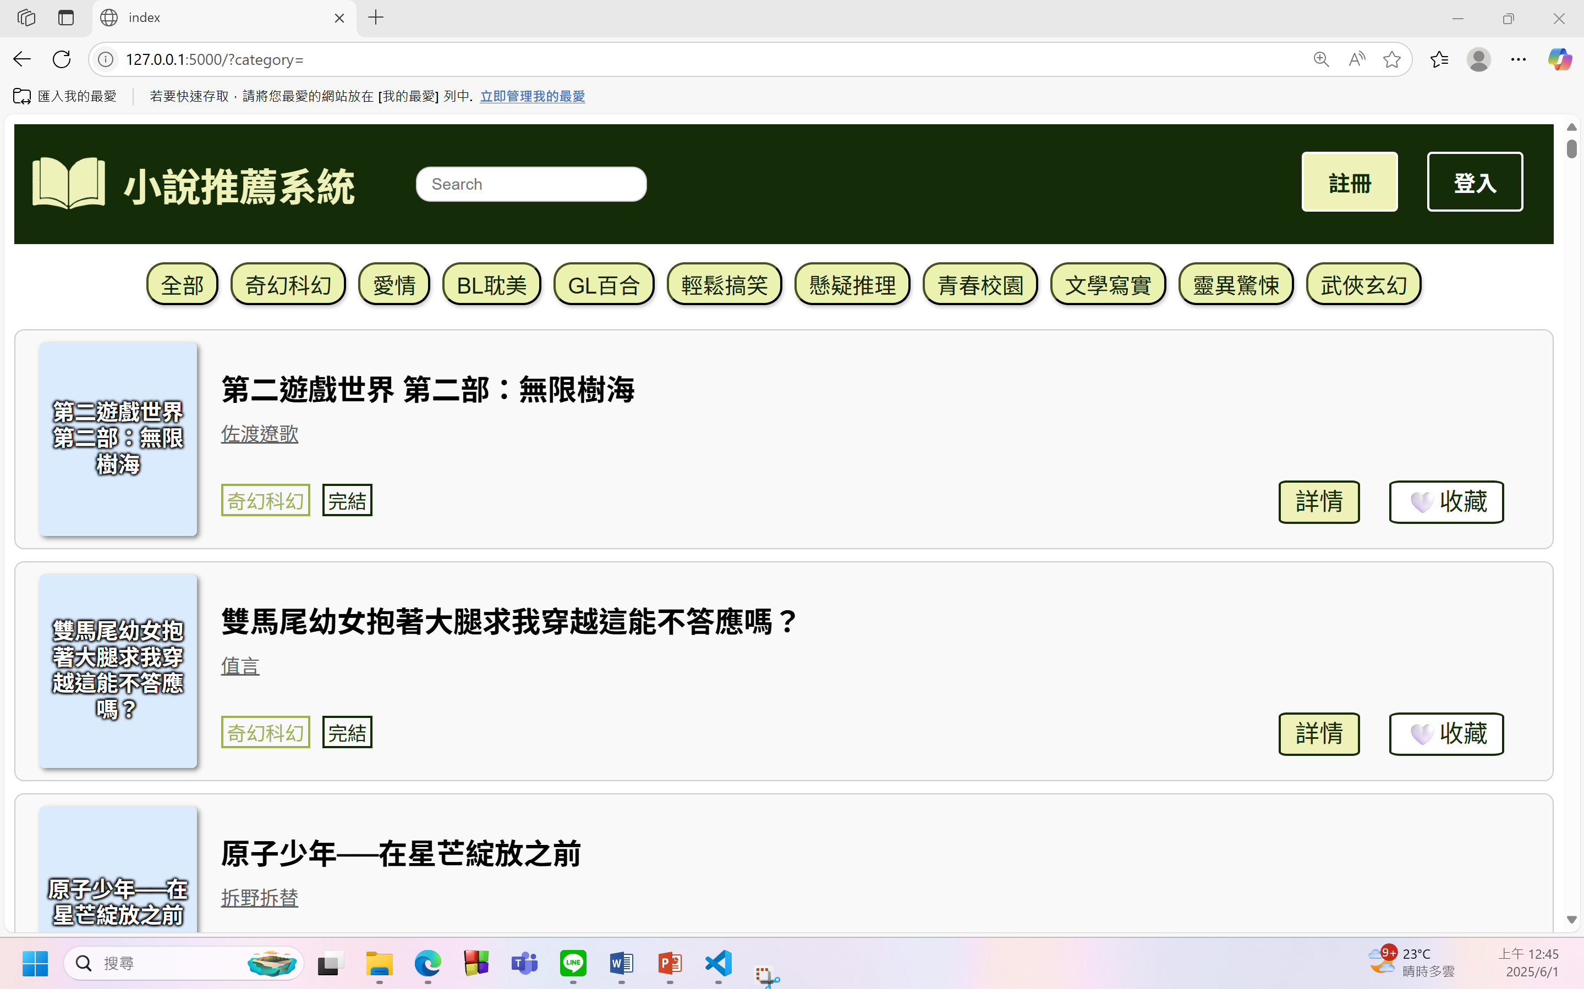

- 測試
- 驗證1：所有書籍均需登錄於該系統內
- 程式
我們事先將書籍資料整理成CSV檔匯入資料庫
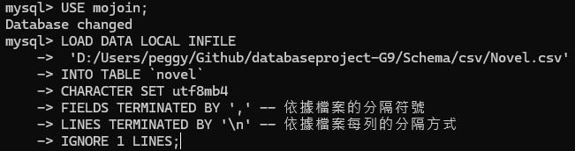
再用pymysql語法導入mojoin資料庫
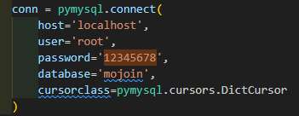
網頁即可顯示資料庫中所有書籍
- 執行結果(影片)
https://drive.google.com/file/d/16g_-BDxb69mNJb_FWWzcmkXYvZ6Mly6K/view?usp=sharing
- 驗證2：可瀏覽網頁中所有書籍的資訊
- 程式
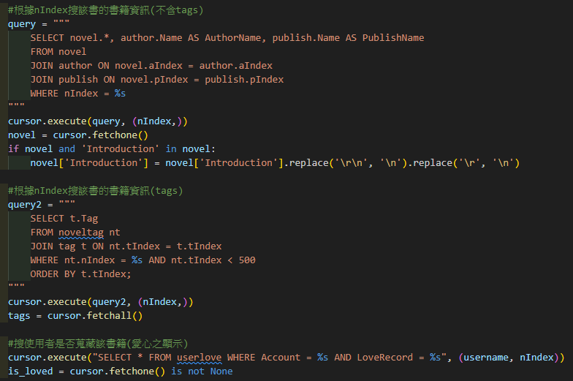
- 執行結果
每本小說的頁面都會顯示其書名、作者、出版社、類別、狀態、簡介與Tag，而閱讀按鍵會連結到小說網站。而作者與出版社在novel的資料表中為外來鍵，因此用JOIN合併資料表。最後判斷該小說是否被收藏，以決定收藏的圖示為何(下圖為未收藏之畫面)。
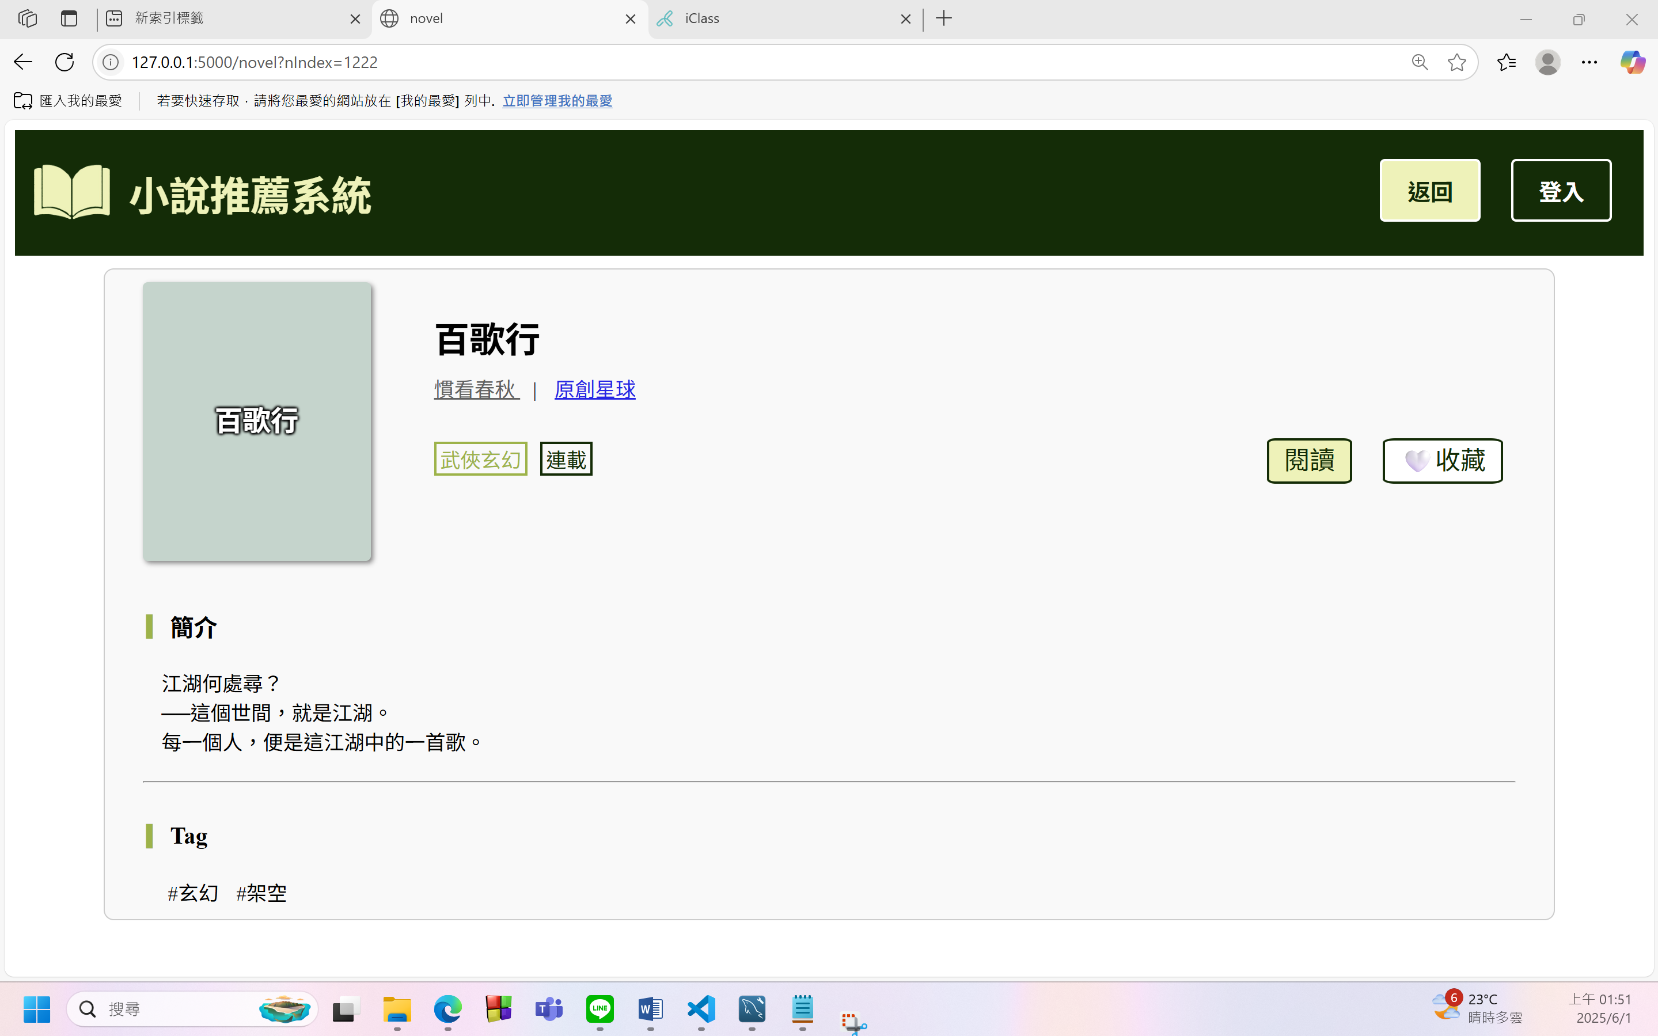
- 驗證3：可經由類型、出版社、作者篩選書籍
- 類型篩選
- 程式
可依據使用者點選之類別按鍵篩選同類別之小說
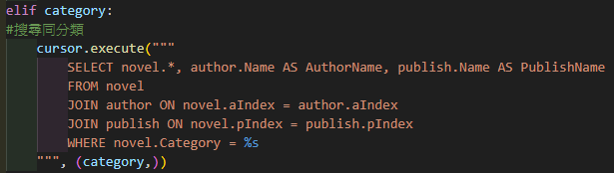
- 執行結果
篩選類別：青春校園
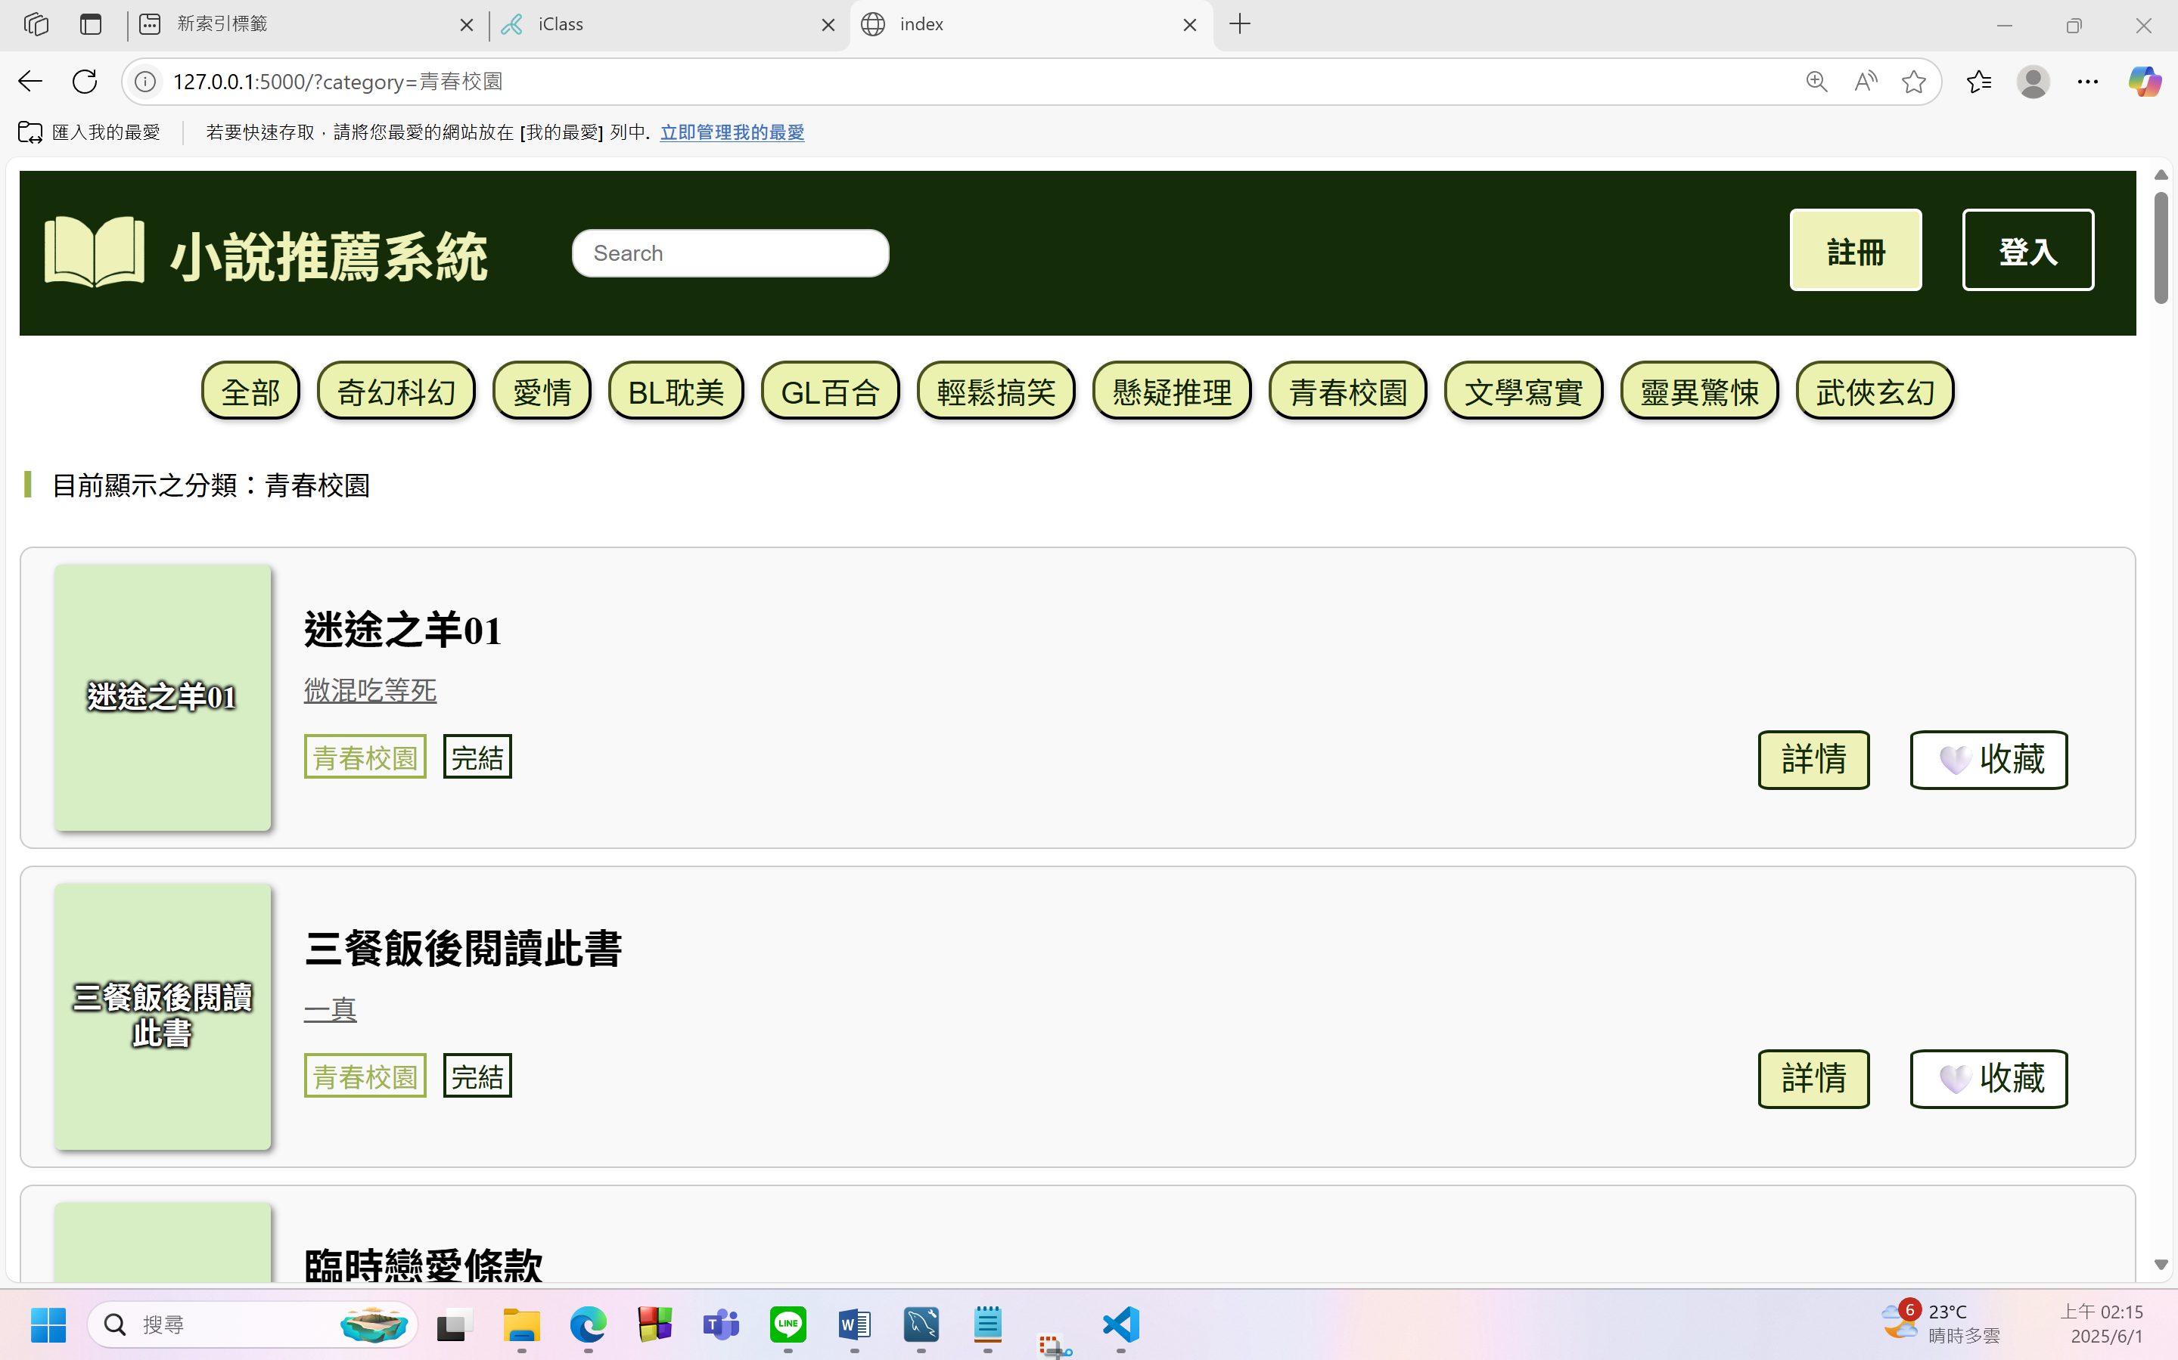
- 出版社篩選
- 程式
可依據使用者點選之出版社名稱連結篩選同出版社之小說
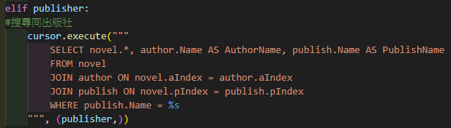
- 執行結果
篩選出版社：飛燕文創
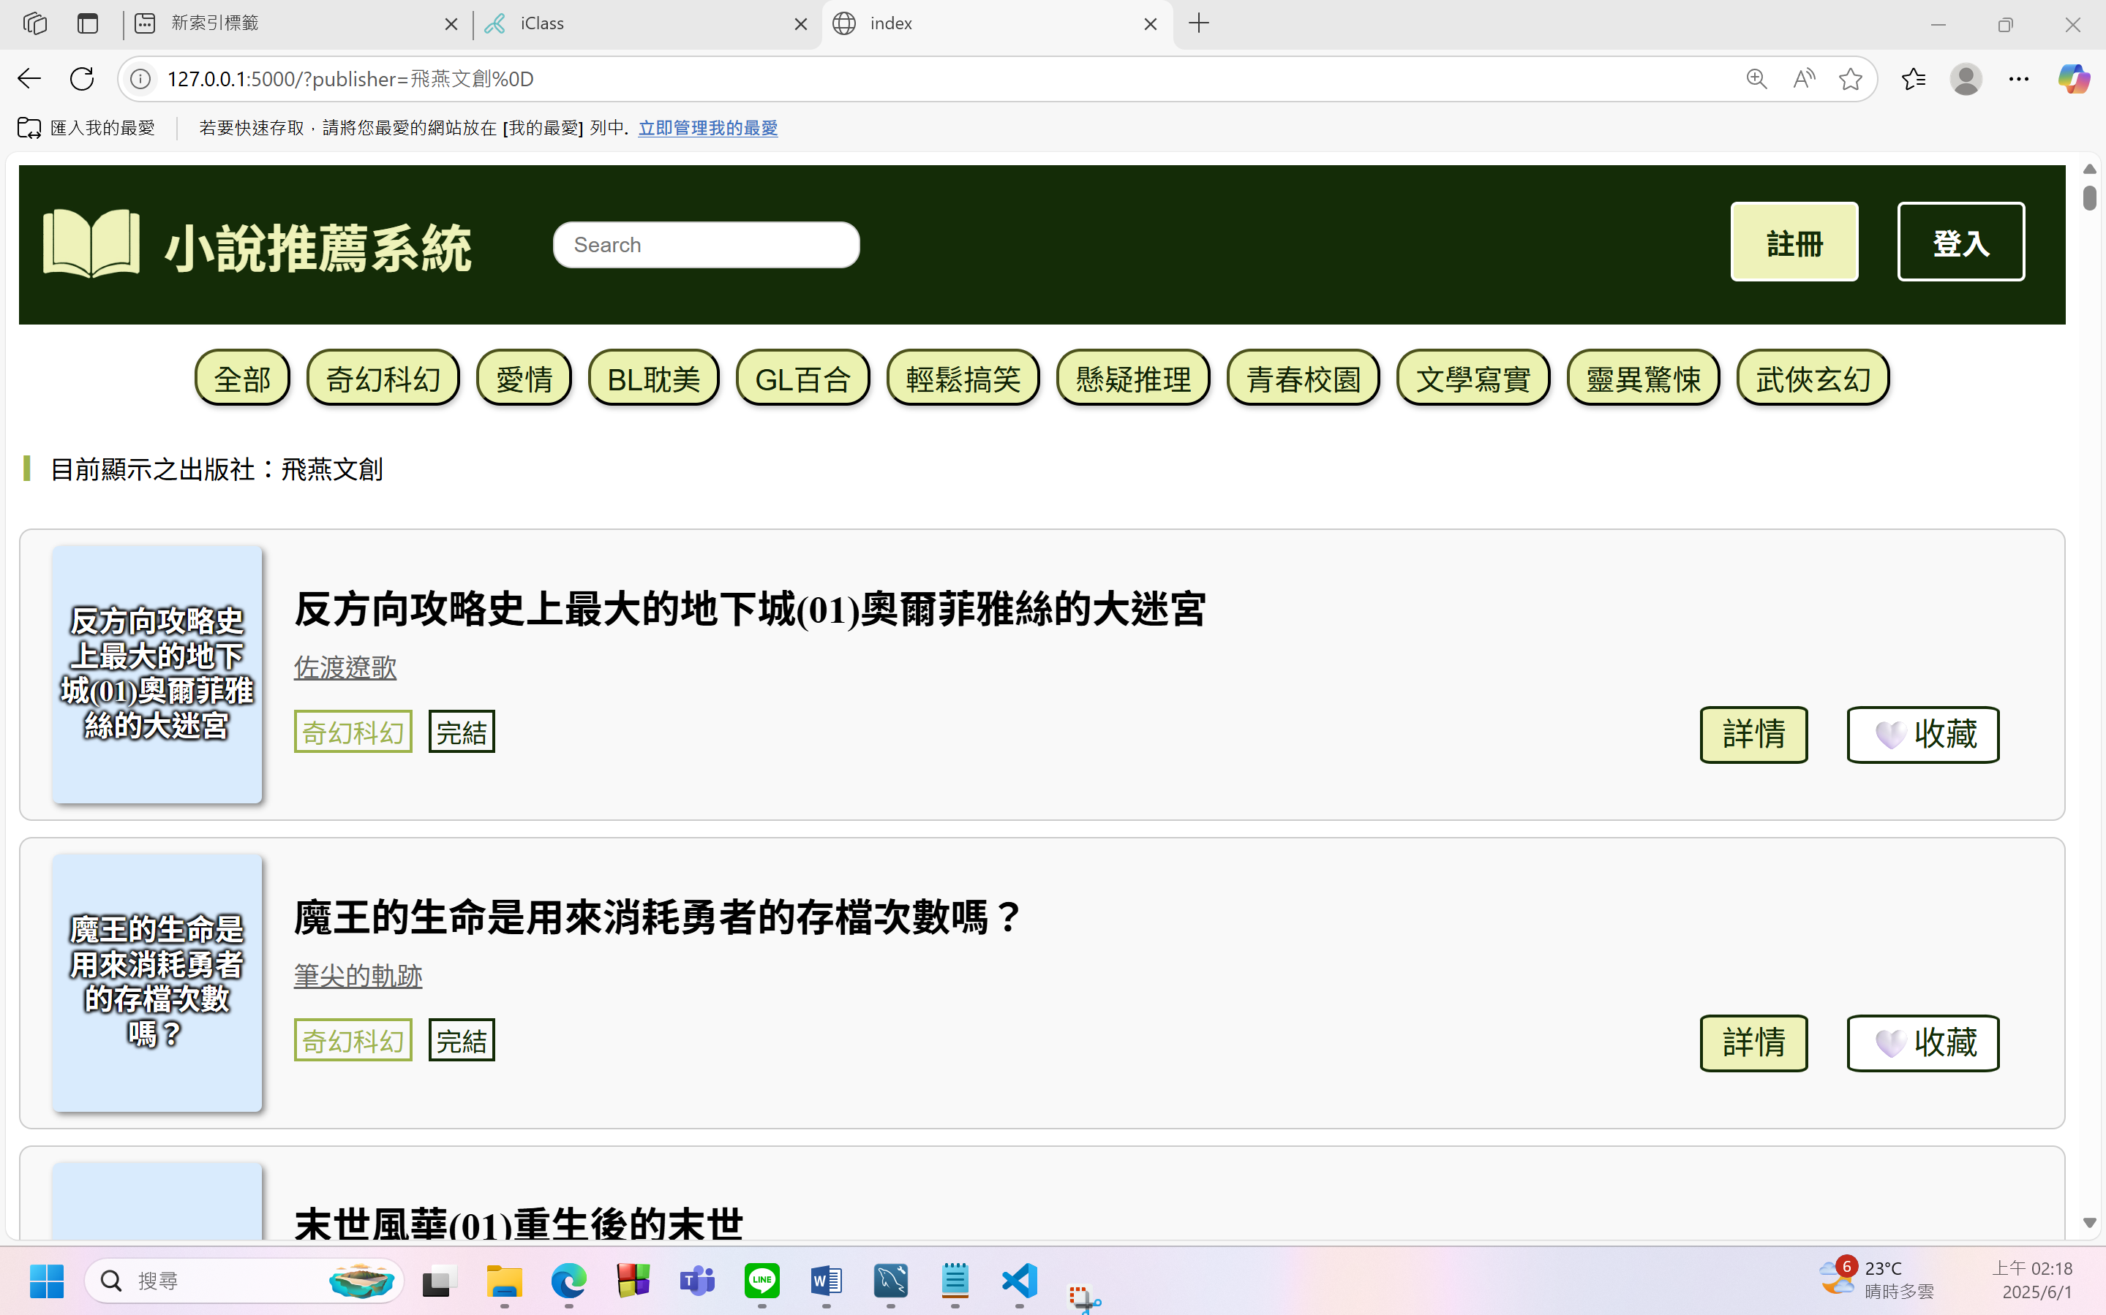
- 作者篩選
- 程式
可依據使用者點選之作者姓名連結篩選同作者之小說
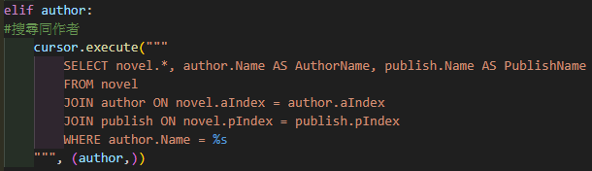
- 執行結果
篩選作者：芙蘿
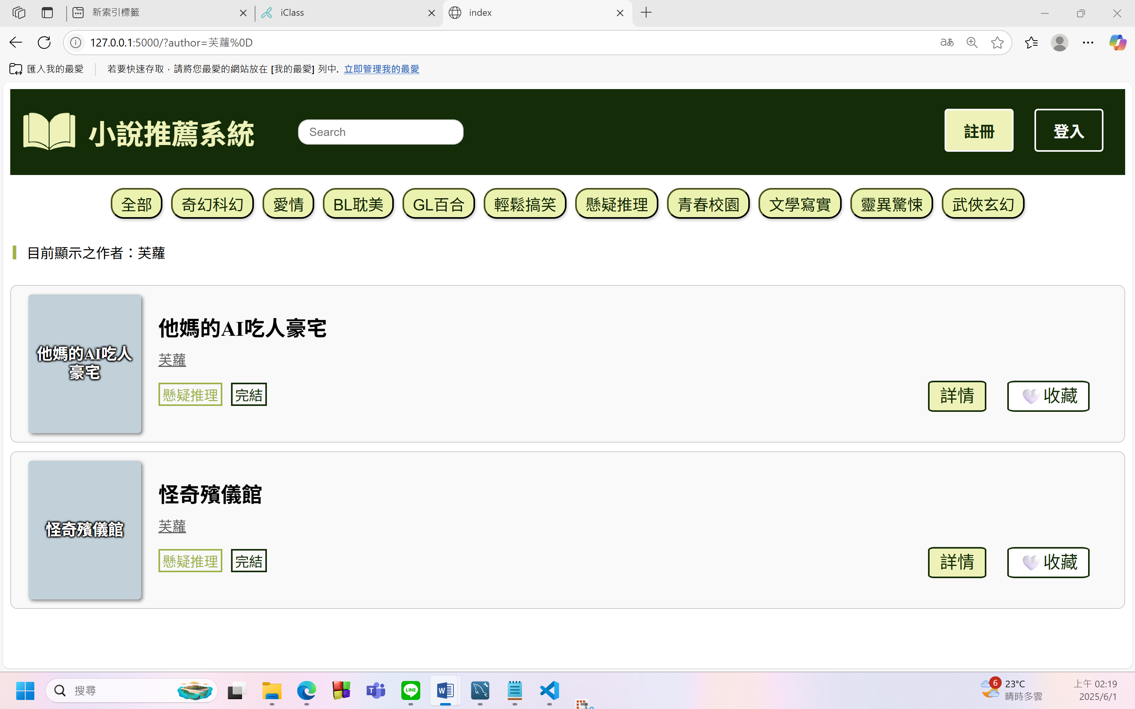
- 驗證4：可經由作者姓名、書籍名稱、出版社名稱或關鍵字查找書籍
- 程式
可依據使用者在Search欄位輸入之字詞查詢作者、書名、出版社等欄位包含該字詞的小說
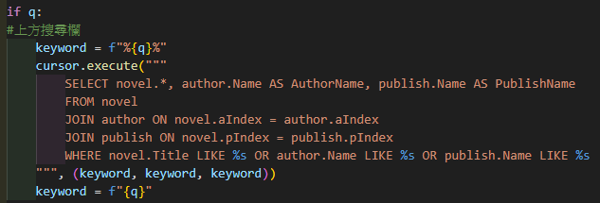
- 執行結果
- 搜尋作者姓名「吐維」
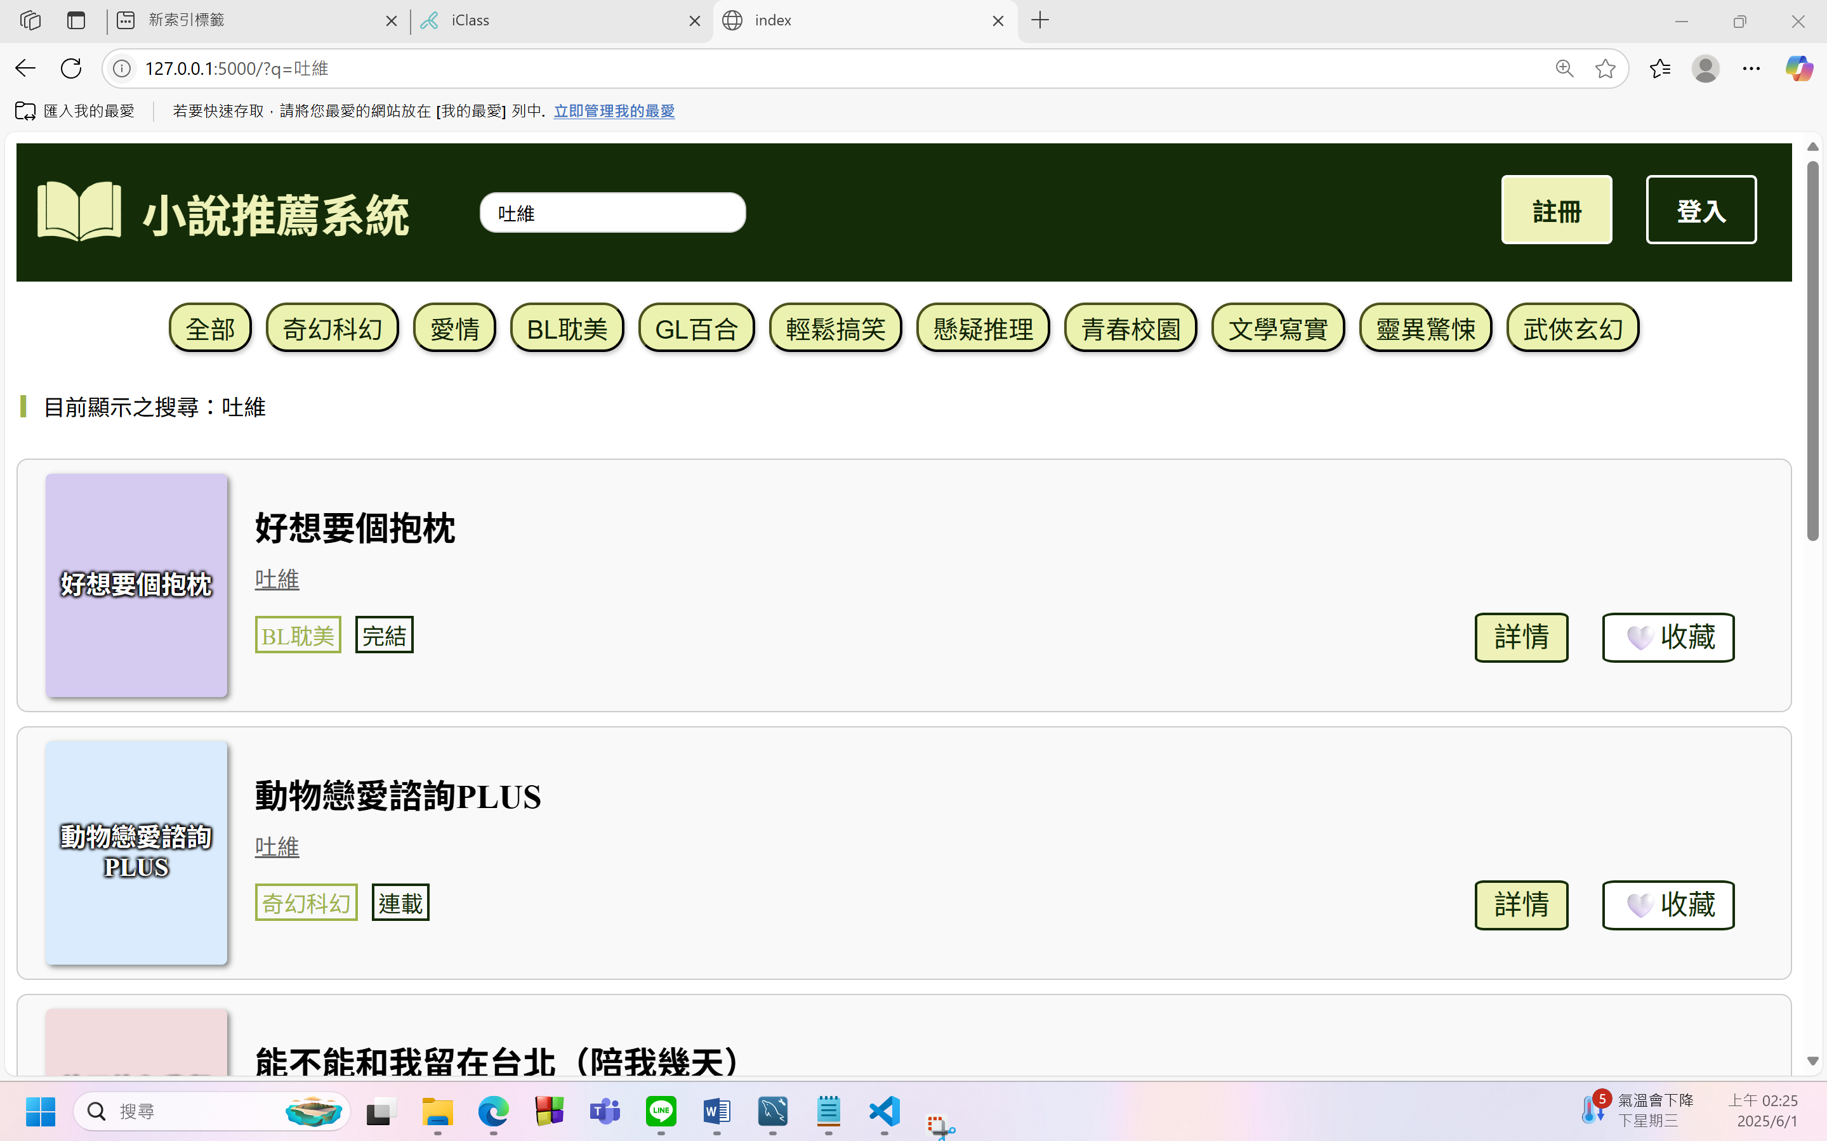
- 搜尋書籍名稱「童話開膛手」
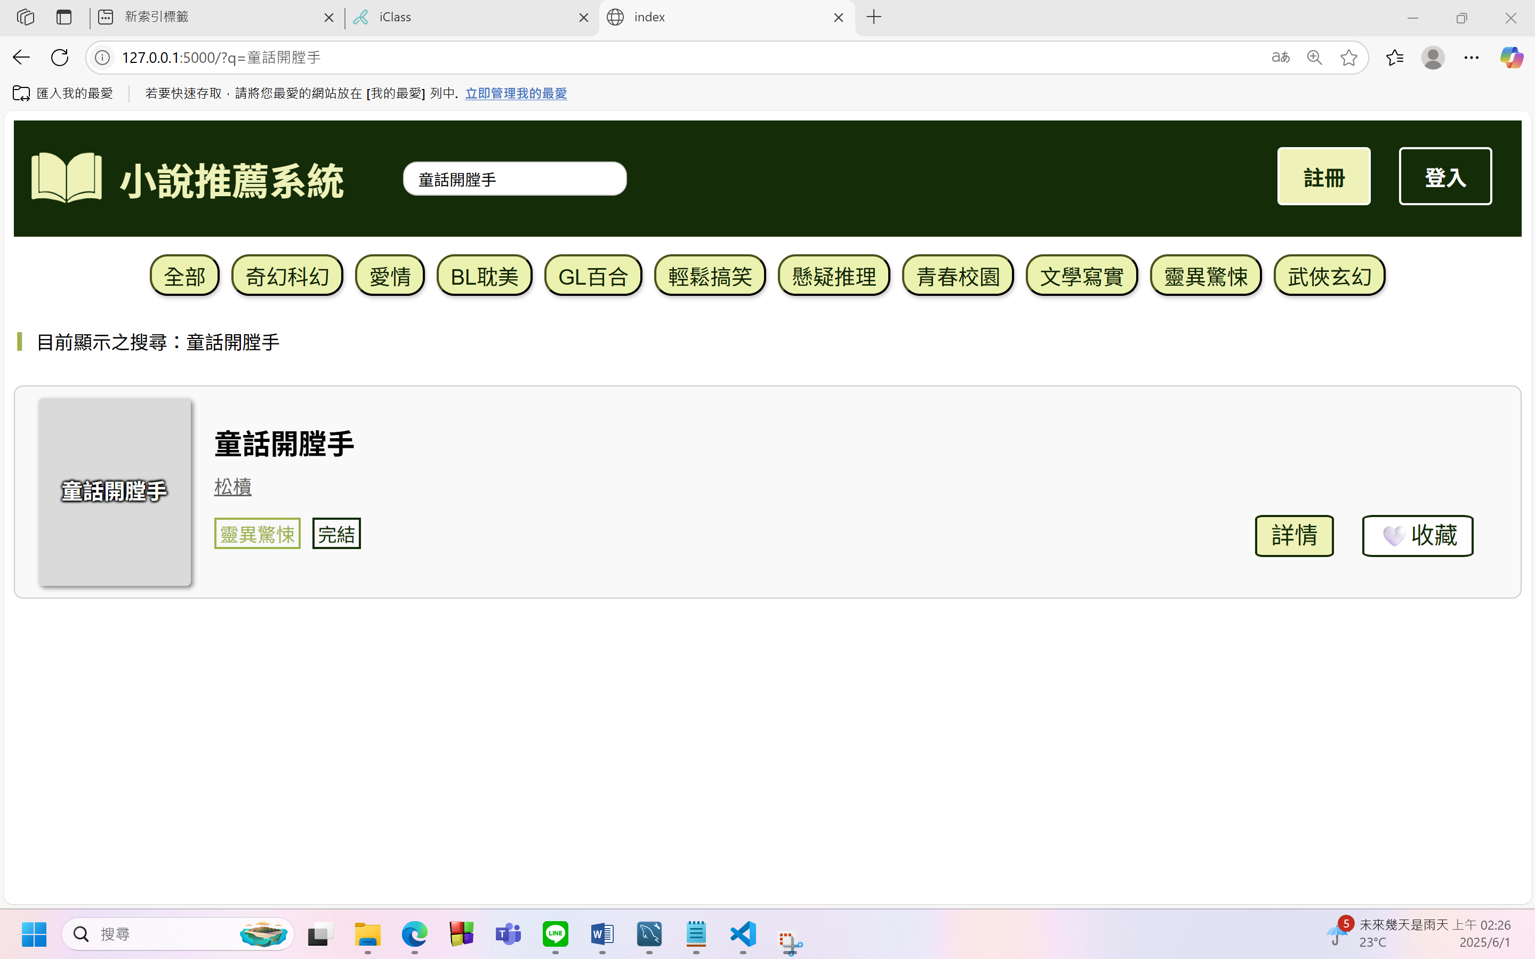
- 搜尋出版社「三日月書版」
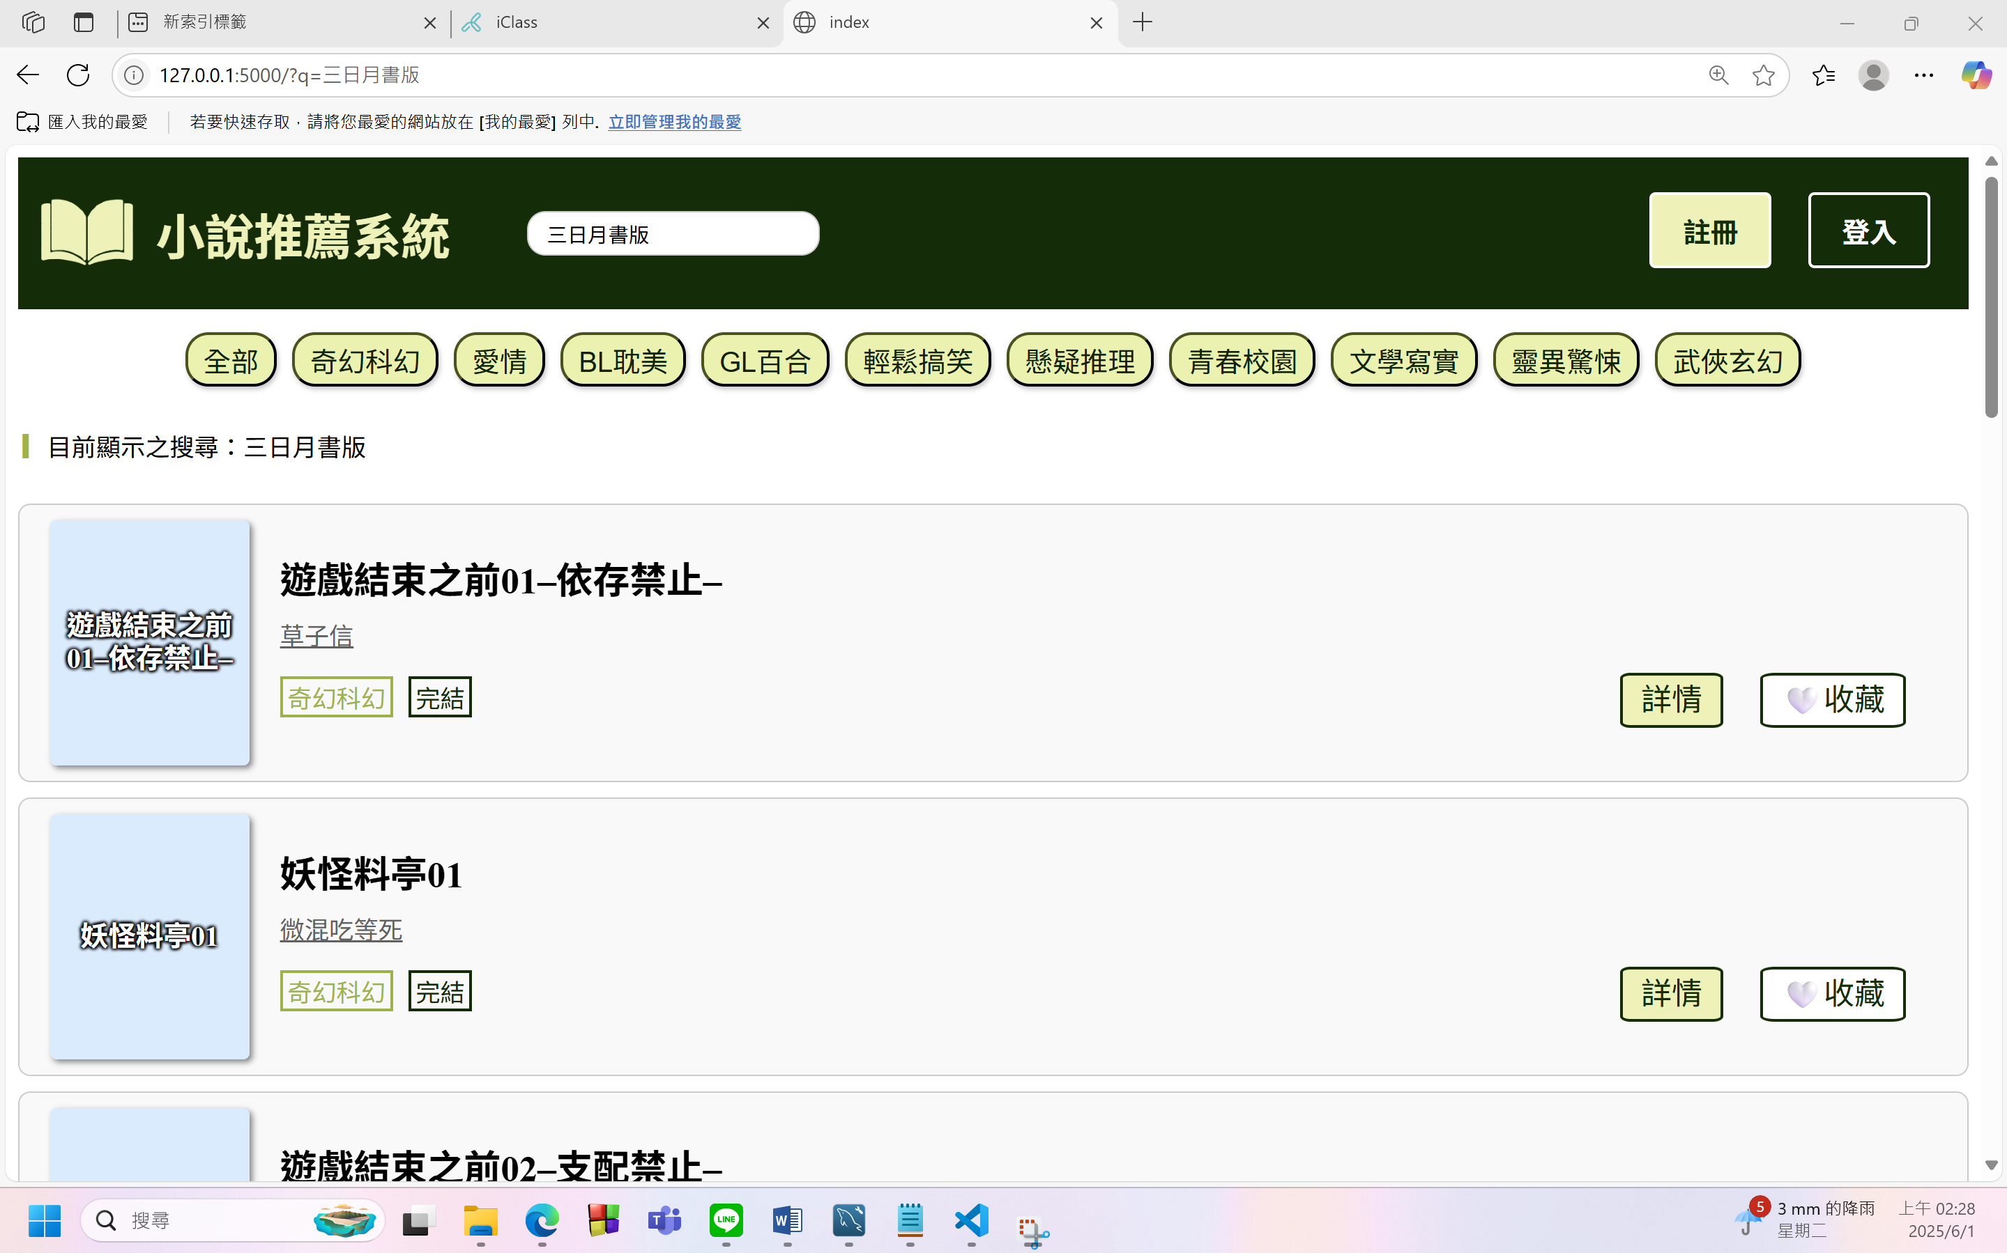
- 搜尋關鍵字「非人類」
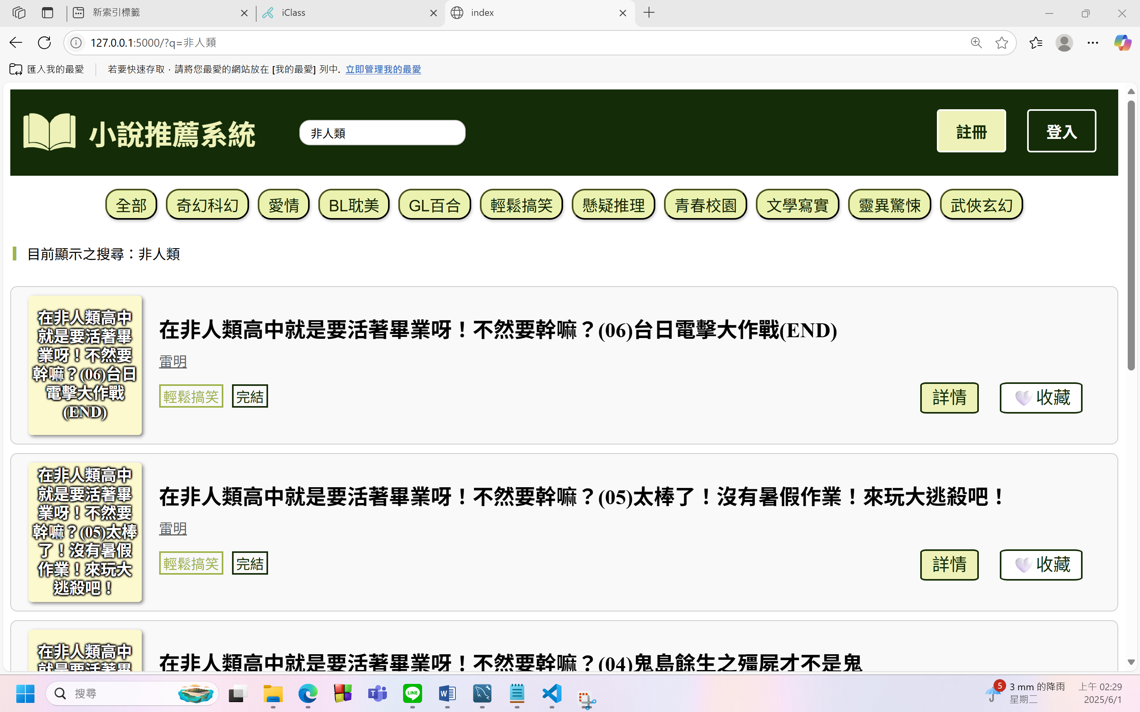
- 驗證5：管理者可任意增加或刪除書籍
- 程式
以增加小說「無瞳之眼03」為例
因為該小說的作者、出版社與Tag已在author、publish和tag資料表中，故只需在novel和noveltag資料表中新增小說相關資訊。
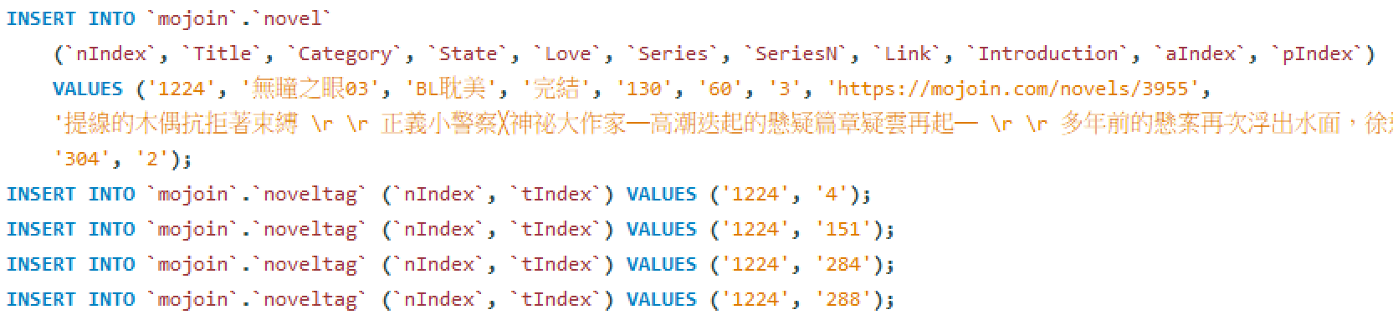
- 執行結果
- 未增加小說「無瞳之眼03」前
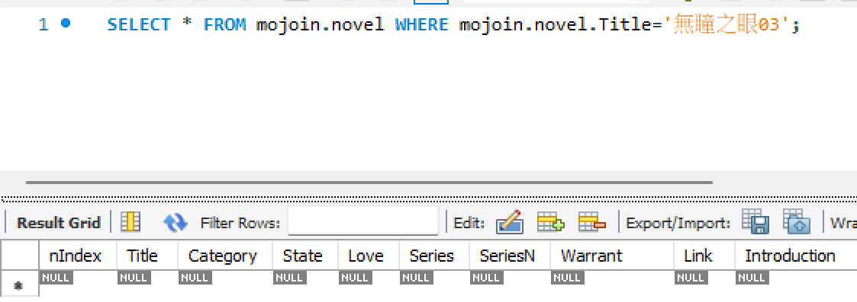
- 增加後在資料庫可搜索到小說
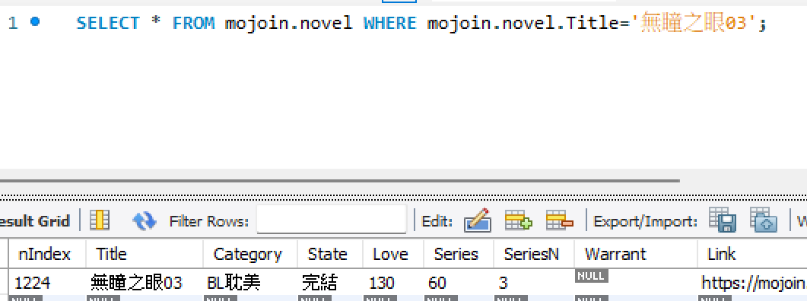
- 網頁上亦可看到該小說的相關資訊
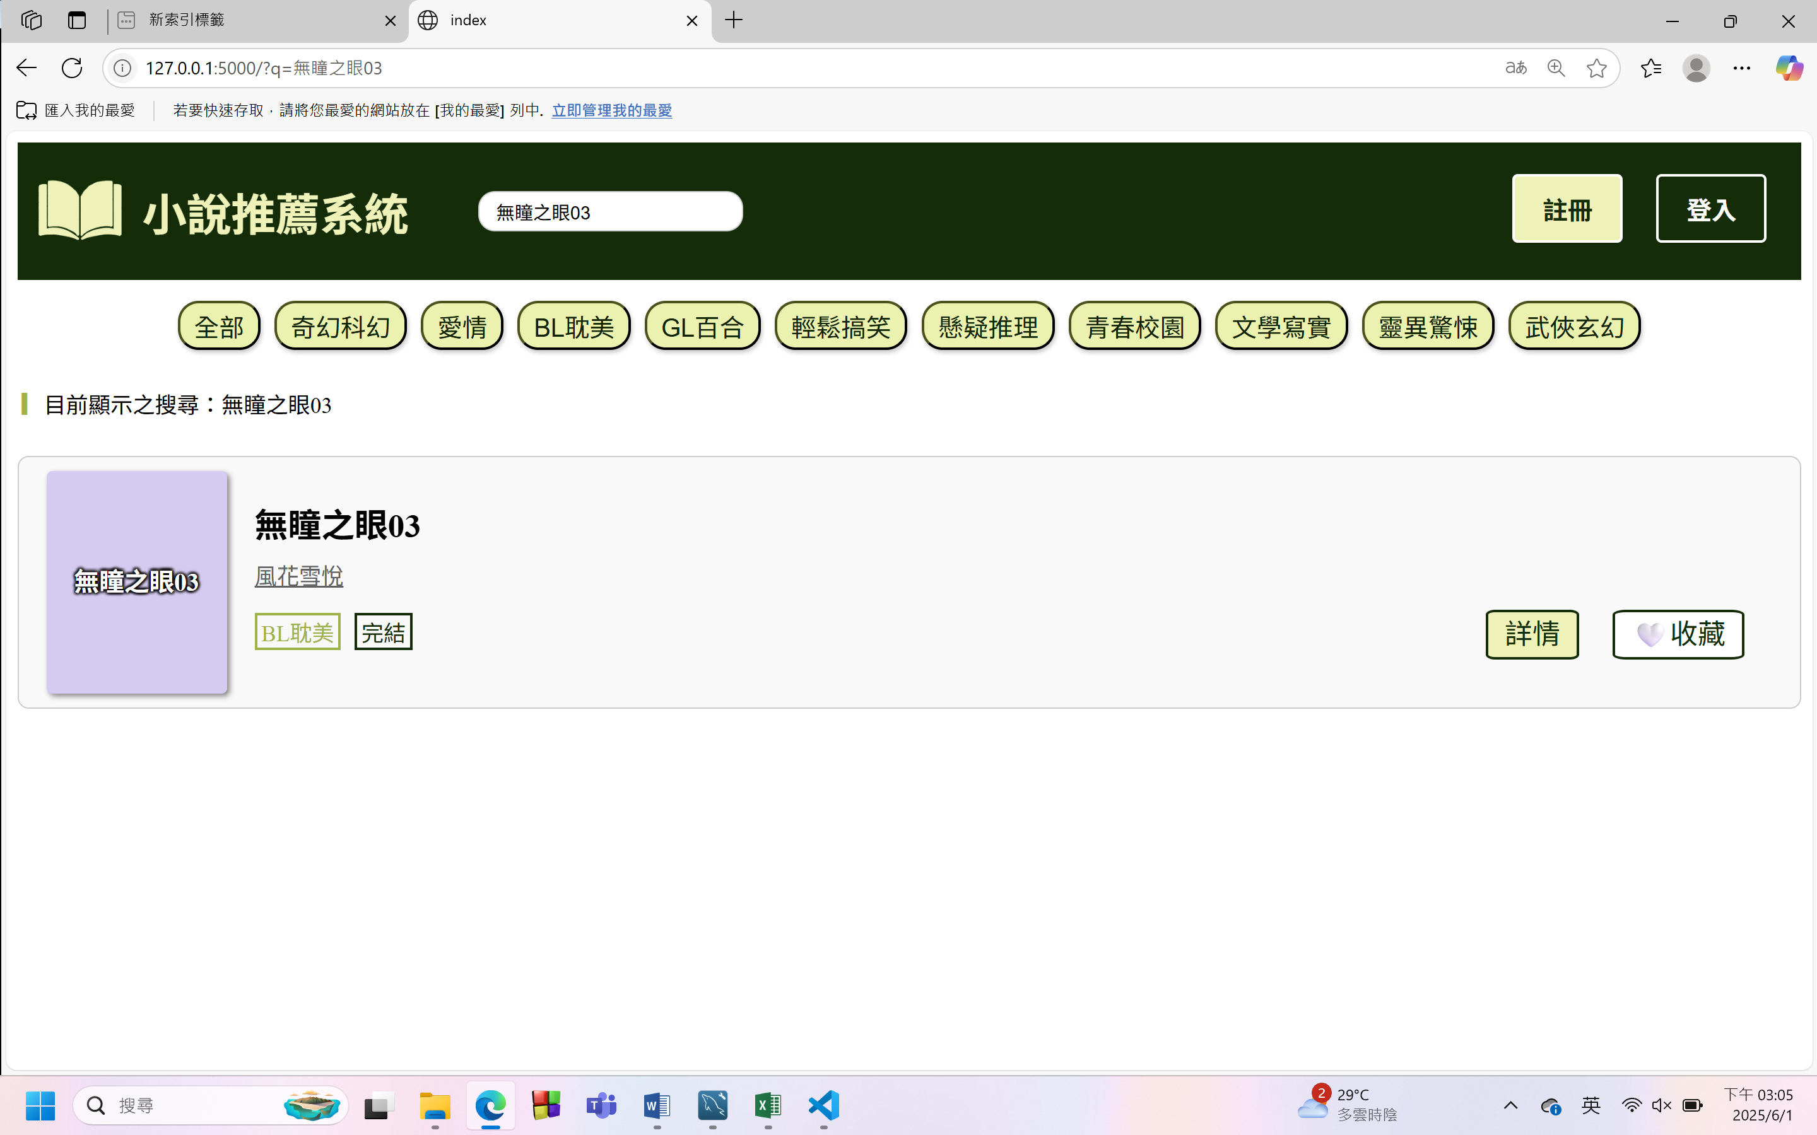
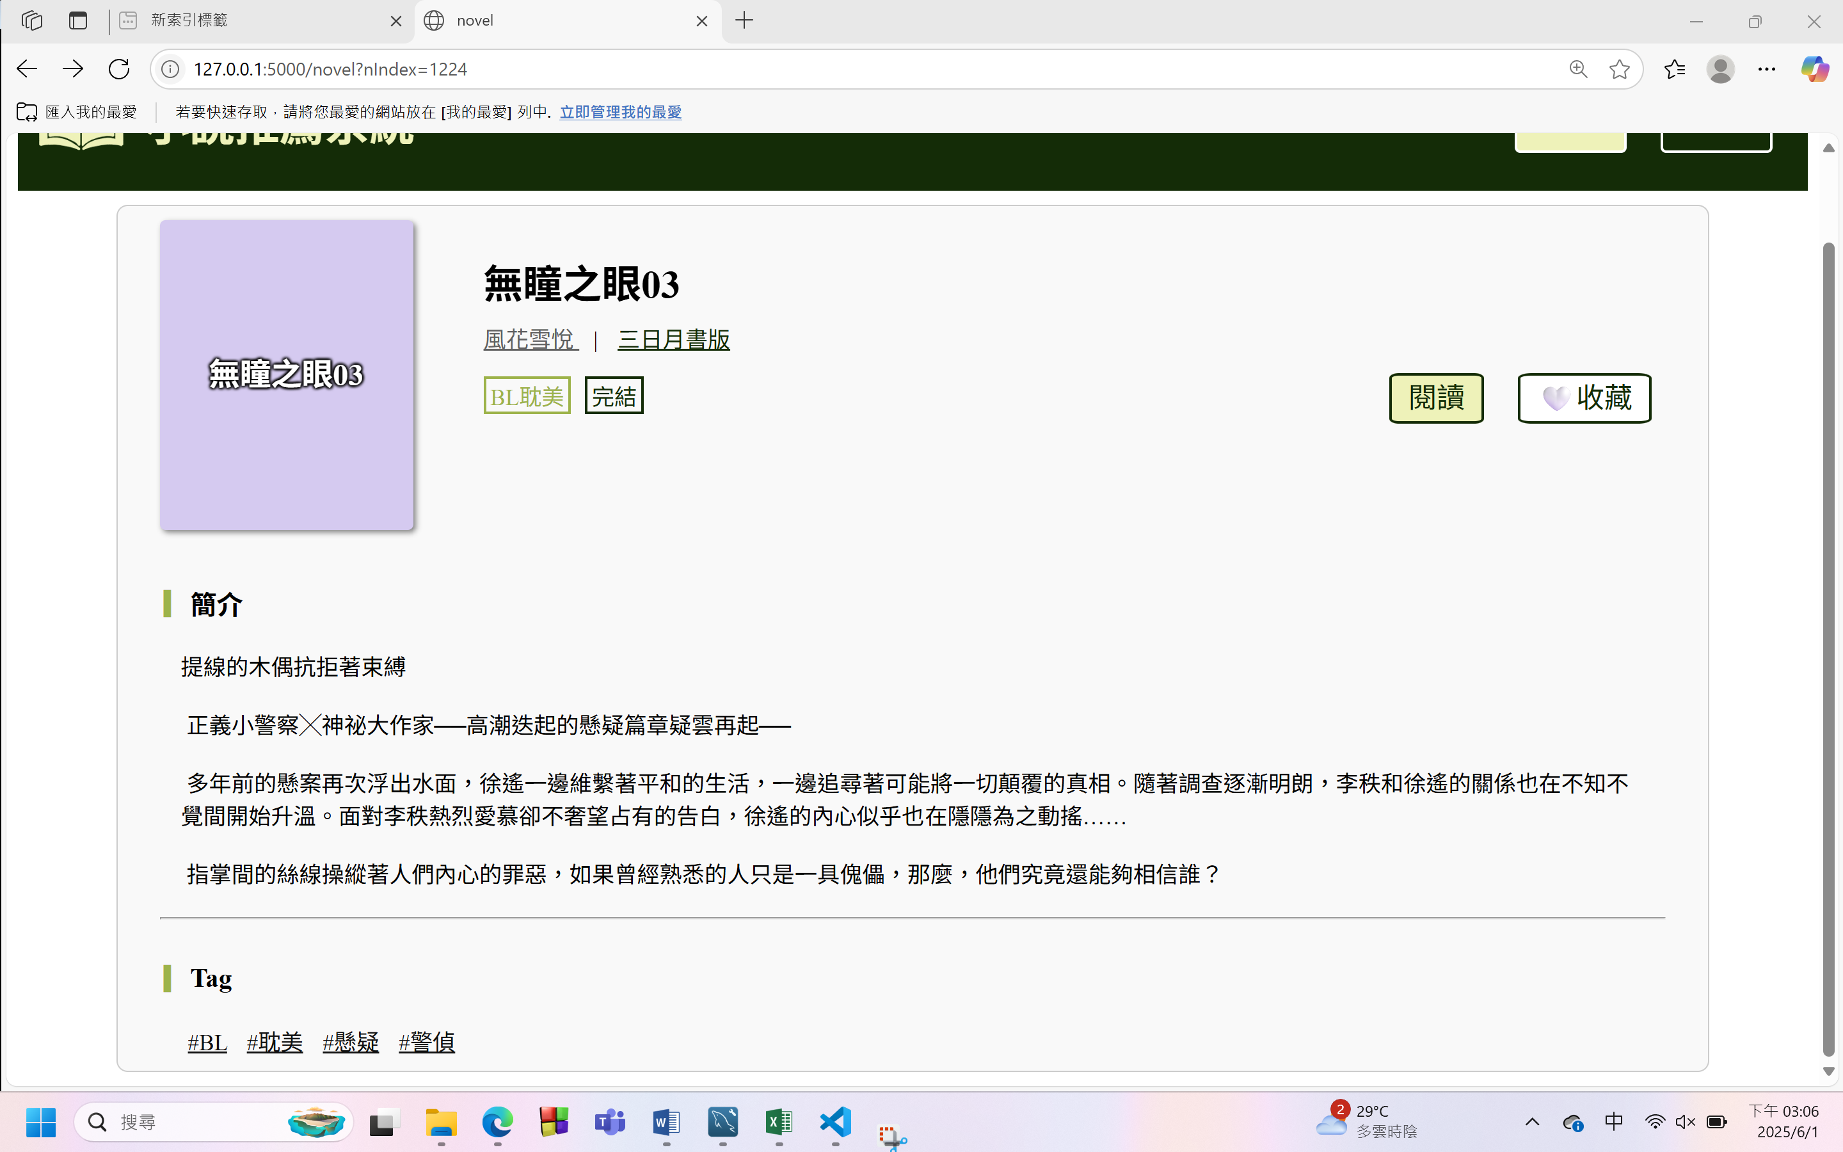
- 驗證6：使用者須登入方可使用平台之推薦書籍功能
- 登入
- 程式
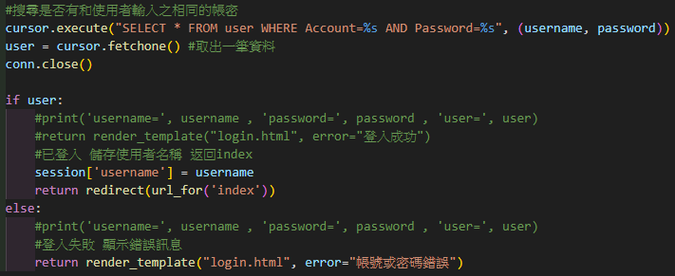
- 執行畫面
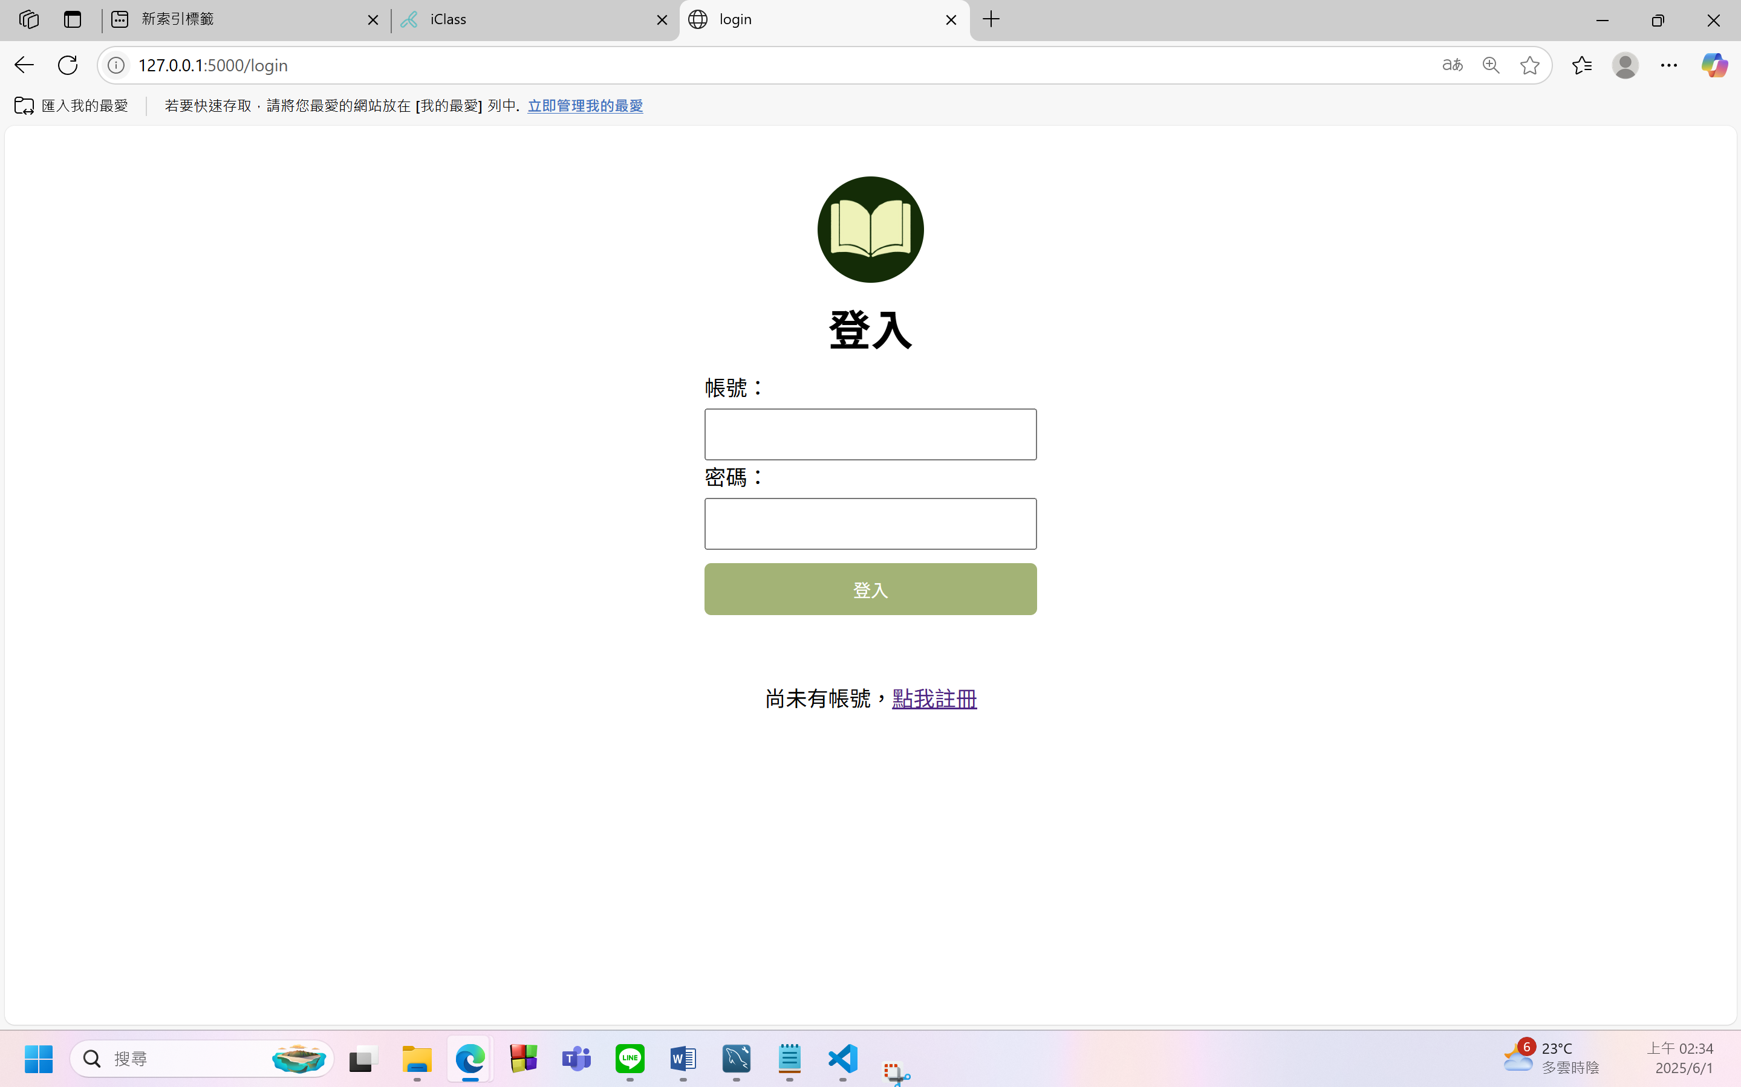
- 註冊
- 程式
因為帳號(Account)為主鍵，必須具有唯一性，因此在INSERT到user之前須先判斷有沒有與其重複之帳號名稱
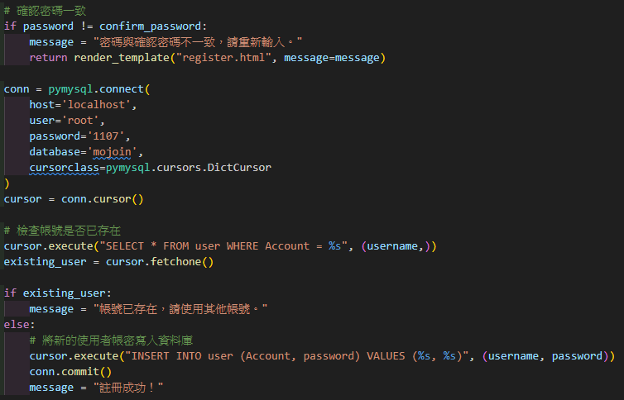
- 執行畫面
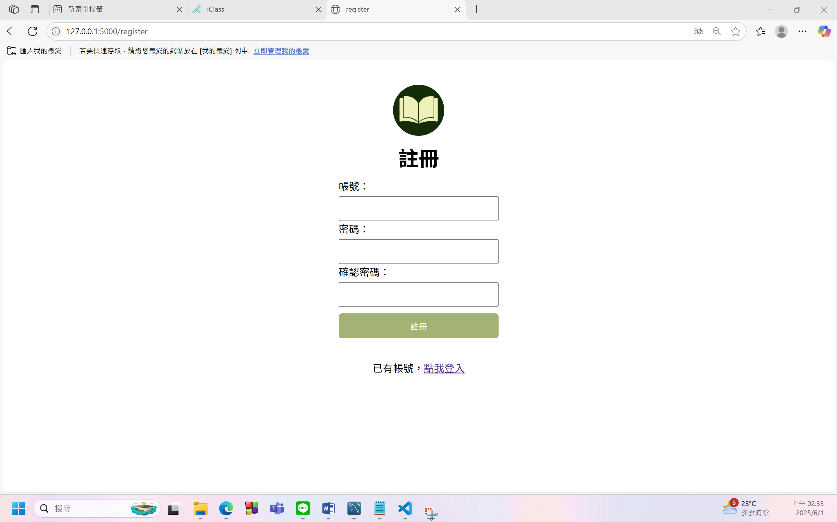
- 驗證7：系統可記錄使用者閱讀紀錄、收藏紀錄
- 閱讀紀錄
- 程式
點擊閱讀按鍵後，History會加一，記錄使用者閱讀過一次那本書
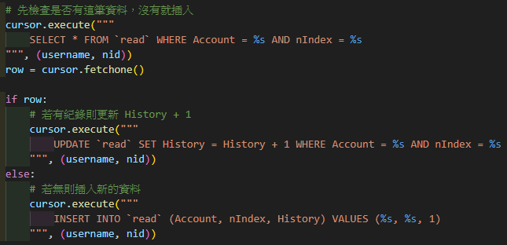
- 執行結果
點擊小說「地球之眼」(nIndex: 30)前
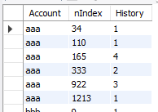
點擊小說「地球之眼」(nIndex: 30)第一次
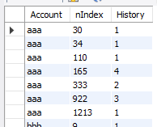
點擊小說「地球之眼」(nIndex: 30)第二次
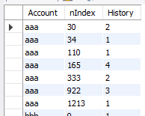
- 收藏紀錄
- 程式
當使用者點下收藏鍵時，首先要先用SELECT判斷該書目前是否處於收藏的狀態。如果已被收藏，則用DELETE取消收藏，若尚未收藏，則用INSERT加入收藏
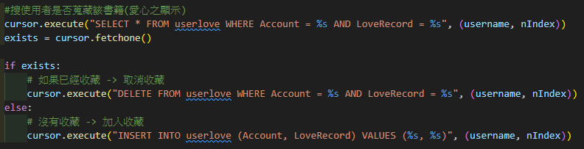
- 執行結果
收藏小說「指數化愛情」(nIndex: 585)前
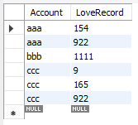
收藏小說「指數化愛情」(nIndex: 585)後
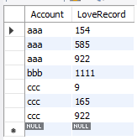
是否收藏的結果也會同步顯示在網頁上
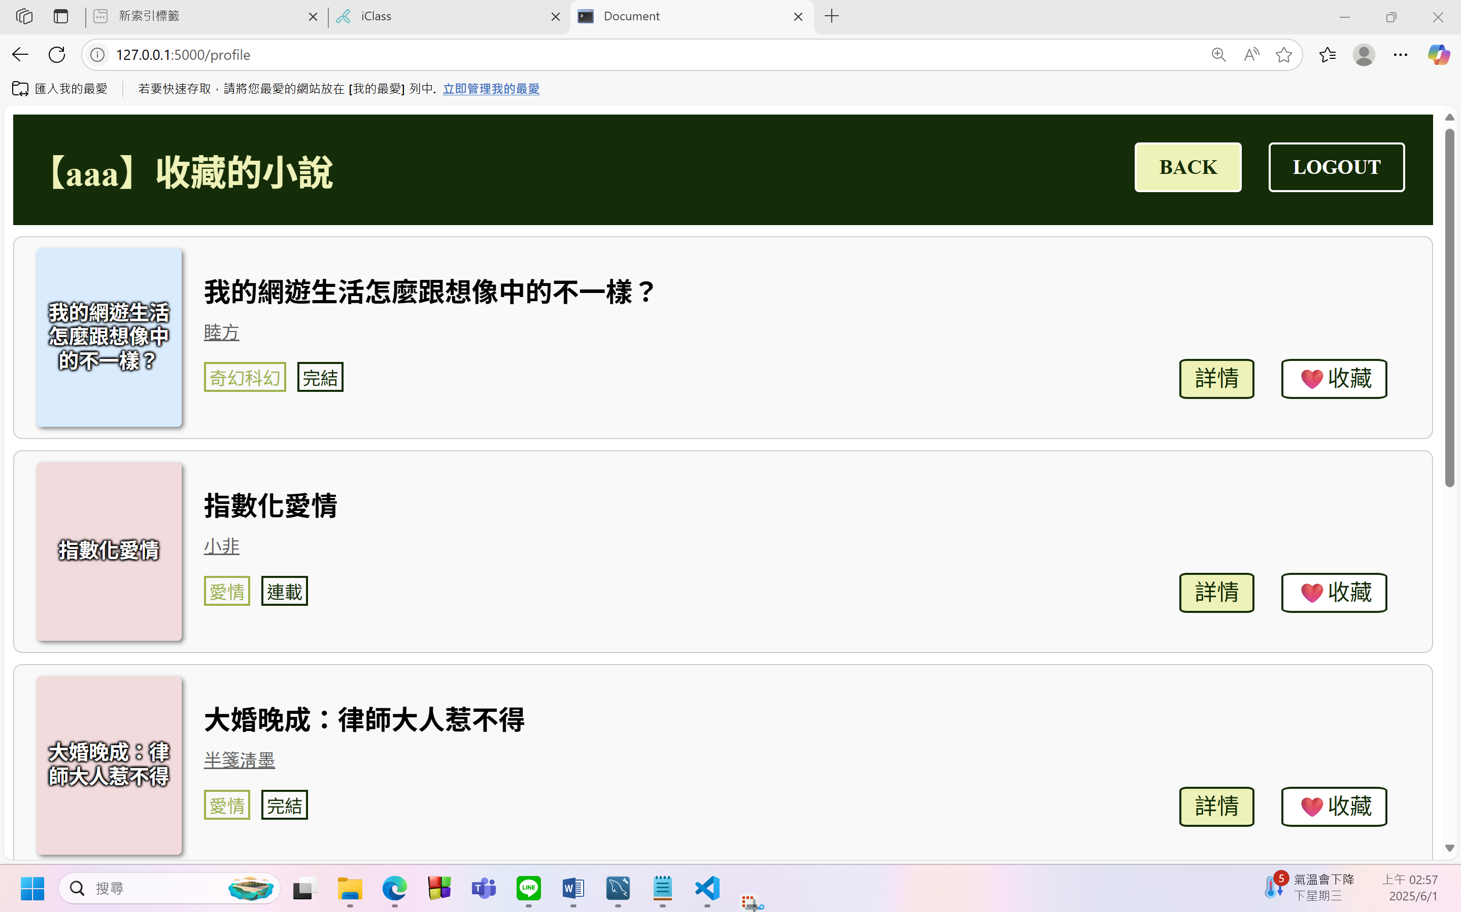
- 驗證8：系統可依據使用者的喜好推薦其可能感興趣之書籍
- 程式
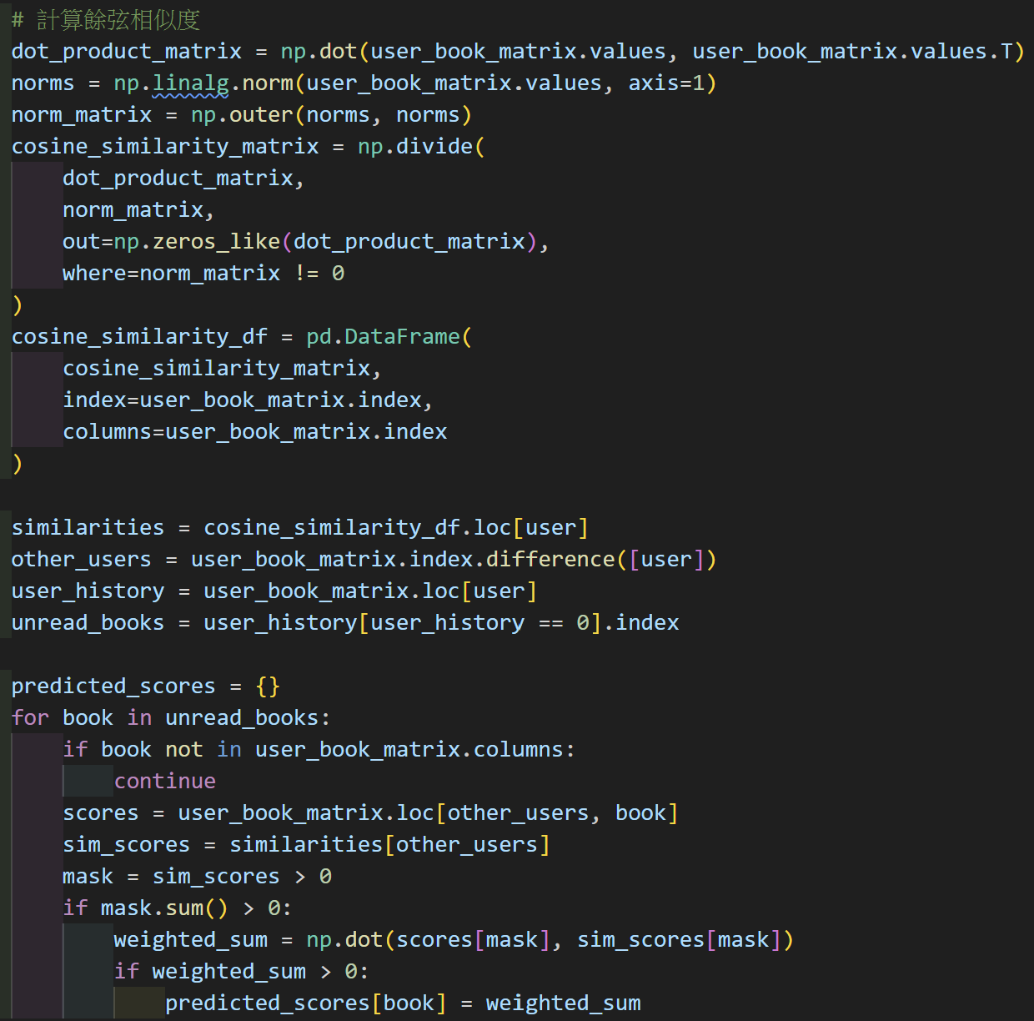
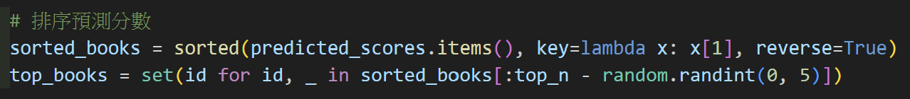
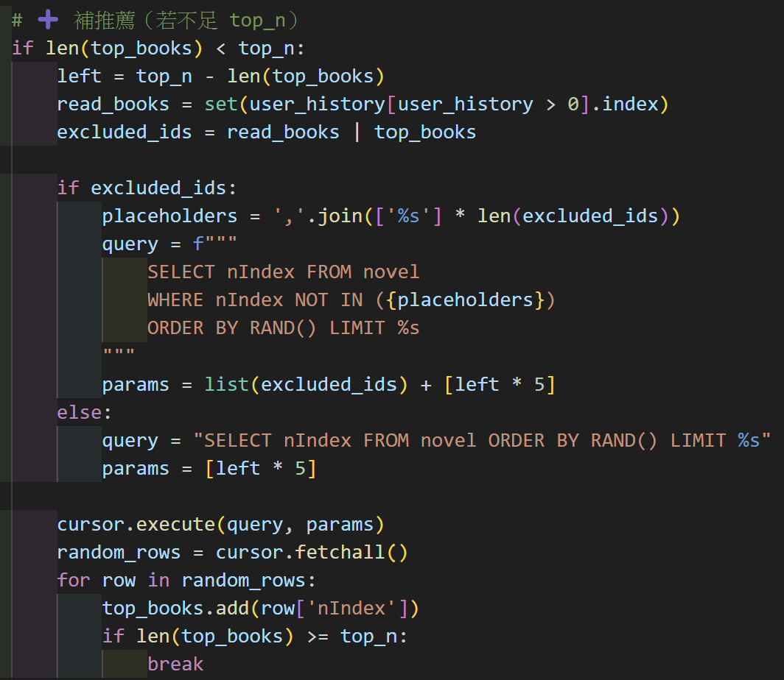
- 執行結果
以帳號ccc為例，以下為他的閱讀紀錄
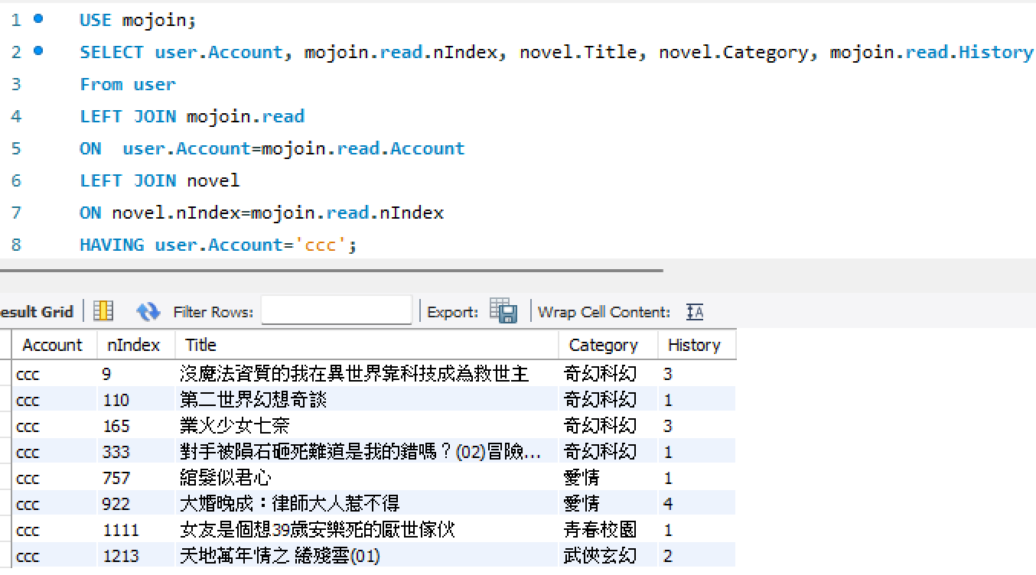
因此他的推薦書籍為
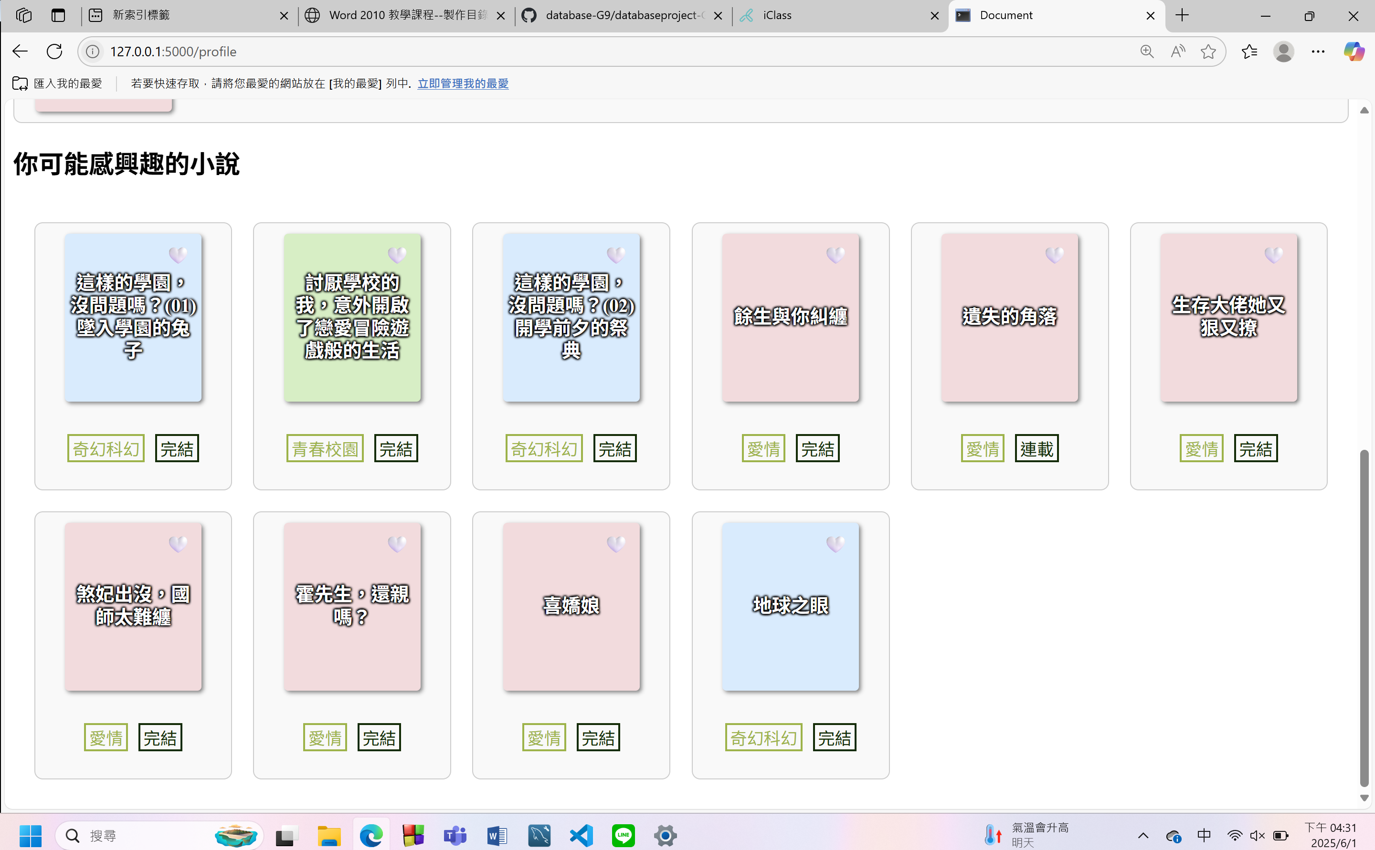
- 額外功能
- 可依據使用者選擇之狀態篩選小說
- 程式
使用者可點選小說狀態之按鍵，篩選同狀態小說
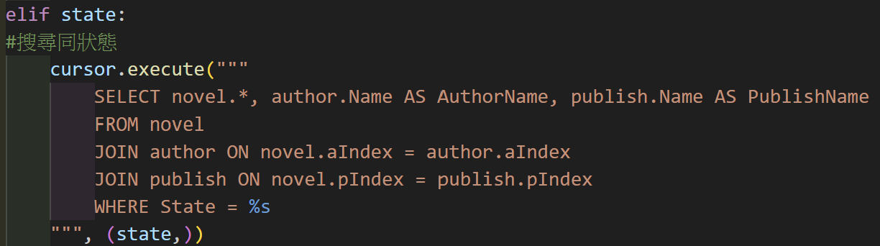
- 執行結果
篩選狀態：連載
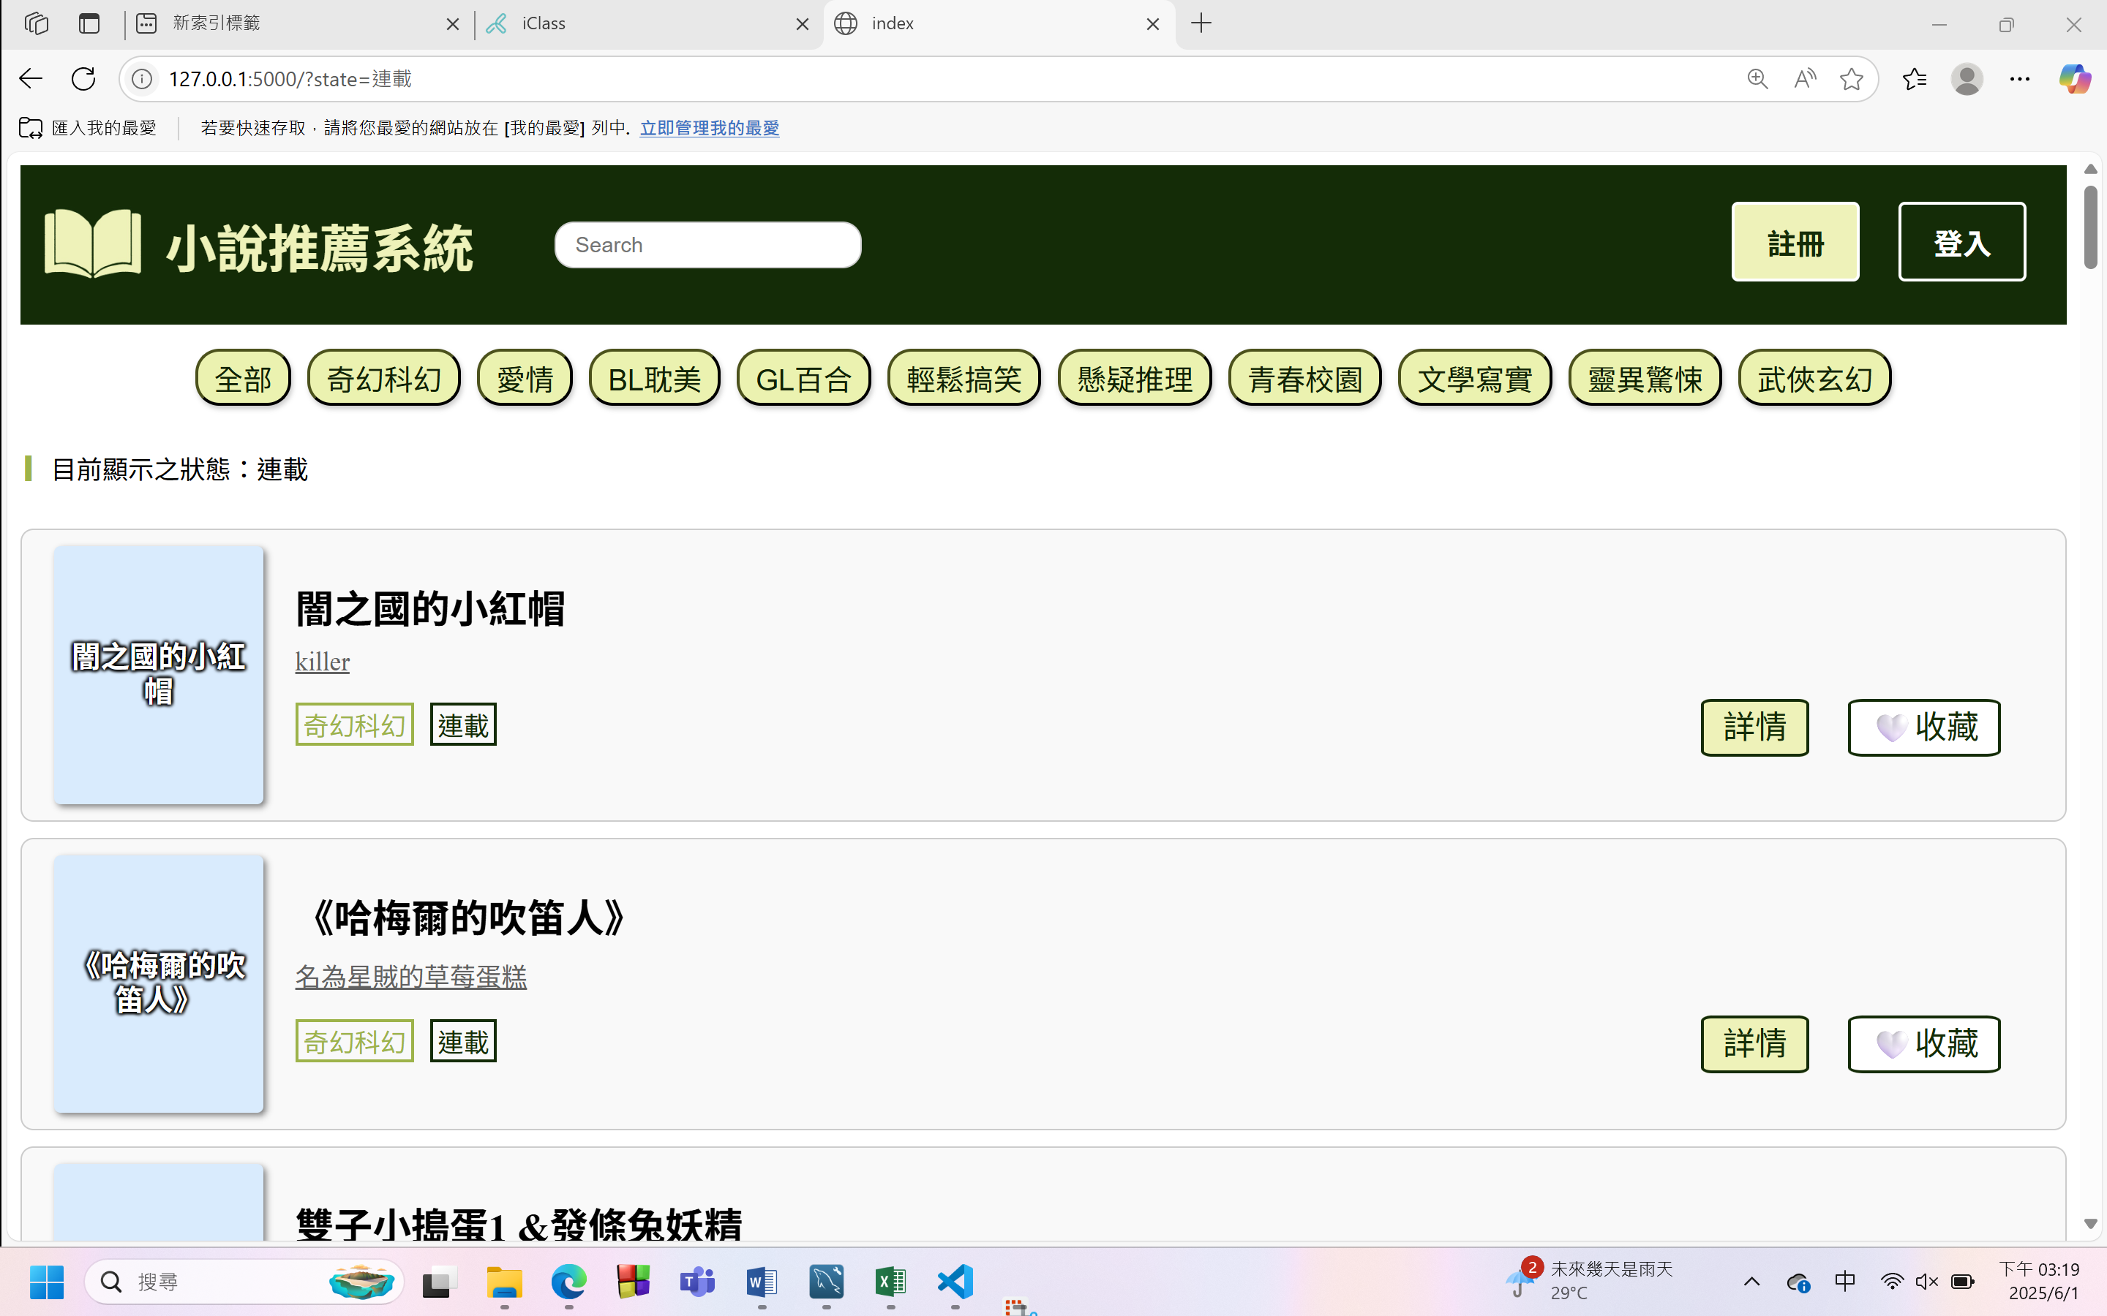
- 可依據使用者選擇之Tag篩選小說
- 程式
可依據使用者點擊之Tag連結篩選同Tag之小說
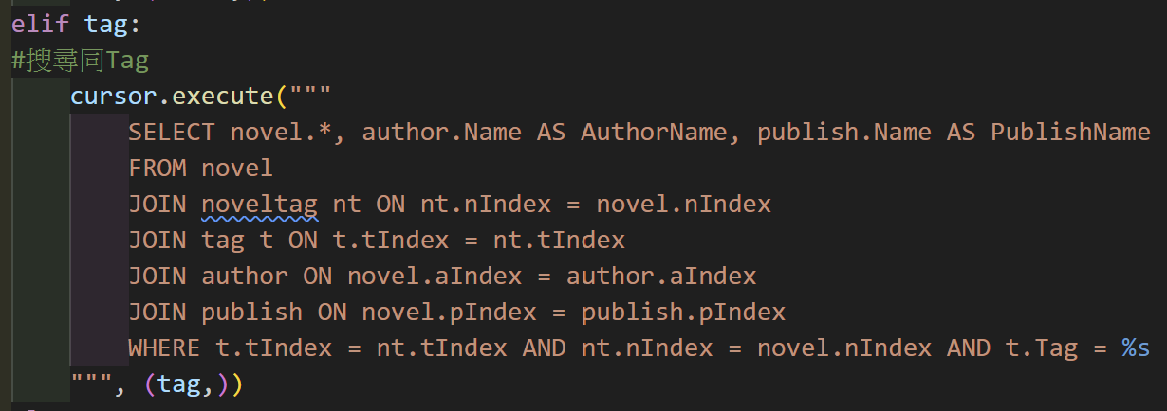
- 執行結果
篩選Tag：平行時空
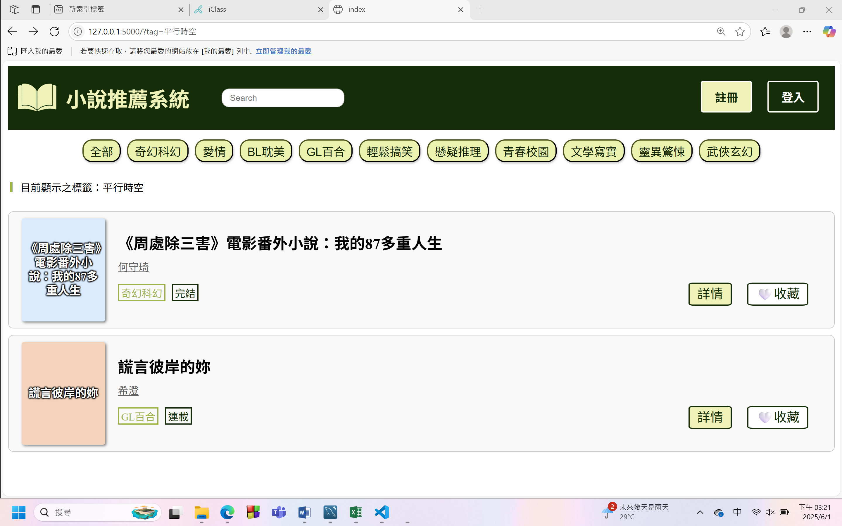

- 結論
- 此次研究的目的為製作出小說推薦系統。我們使用餘弦相似程度作為評斷依據，用Html搭配Flask架構編寫網頁，再以CSS美化，而最重要的資料庫則是以mySQL儲存。管理者可直接操作資料庫刪減、新增或更新書籍、作者、出版社、Tag等資料；使用者則可使用網頁查找資料庫、增刪資料，達成新增使用者、收藏與查找書籍的功能。

本系統在網頁搜尋使用、資料庫後台修改等功能已相當完善，但在推薦使用者書籍的方面尚有進步空間。餘弦相似度較適合使用人數較多的網頁，而我們的系統人流量不多，造成餘弦相似度的推薦準確率仍需加強。因此我們考慮在網頁使用人數較低時改成運用另一套演算法，等到使用者足夠時再改用餘弦相似度計算，以提升推薦準確率。

總體而言，此系統雖仍有進步空間，但基本搜尋功能與推薦以相當完善，達成我們最初「依使用者喜好推薦小說」的目的。

- 工作分配
 | 張子頡 | 林鈺丞 | 呂秉諺 | 劉奕霈 | 張庭瑄 | 金庭聿
資料蒐集 | V | V | V | V | V | V
資料庫 | V |  |  | V
網頁 |  |  |  | V | V | V
演算法 |  | V | V
書面報告 |  |  | V | V
簡報 |  |  |  |  |  | V
口頭報告 | V | V | V | V | V | V
- 參考資料
- 資料來源：https://mojoin.com/novels
- 演算法結構：https://zhuanlan.zhihu.com/p/489861857

